**TRƯỜNG ĐẠI HỌC CÔNG NGHIỆP HÀ NỘI**

**KHOA CÔNG NGHỆ THÔNG TIN**

**======***======**



BÁO CÁO:

THỰC TẬP CHUYÊN NGÀNH HỆ THỐNG THÔNG TIN

**XÂY DỰNG HỆ THỐNG BÁN QUẦN ÁO**

| **GVHD:** | ***TS. Phạm Văn Hà*** |
| --- | --- |
| **Thành viên:** | ***Phạm Đức Minh*** |
|  | ***Đinh Nguyễn Tùng Anh*** |
|  | ***Lê Văn Tài*** |
|  | ***Nguyễn Hữu Quyết*** |
| **Nhóm:** | **1** |
| **Lớp:** | **20212IT6059002. Khoá: 14** |

***Hà Nội, Năm 2022***

**LỜI MỞ ĐẦU**

Không kể tới những đóng góp to lớn mà ngành công nghệ thông tin đã làm được cho lĩnh vực nghiên cứu khoa học kỹ thuật, mà chúng ta có thể nhìn thấy luôn những đóng góp thiết thực mà nó mang lại trong đời sống xã hội của con người. Hãy thử nhìn vào chiếc máy tính cá nhân của mình, chỉ với một vài thao tác đơn giản, thậm chí là một cú click chuột, bạn có thể đọc báo, xem phim, nghe đài, và cả mua sắm qua mạng, có thể nói cả thế giới thông tin gần như hiện ra trước mắt bạn.

Nói riêng tới việc mua hàng trực tuyến, thì hiện nay trên thế giới đã có nhiều các website nổi tiếng, uy tín phục vụ cho người dùng, có thể kể đến như ebay.com, hay amazon.com. Còn ngay tại ở Việt Nam cũng có vatgia.com. Các doanh nghiệp muốn tiến hành bán hàng trực tuyến, thì điều đầu tiên họ cần đến là một website chất lượng, với một hệ thống thông tin được thiết kế tốt, giao diện đẹp, dễ sử dụng và an toàn... Nhóm chúng em đã lựa chọn đề tài “**Xây dựng hệ thống bán quần áo**” với mong muốn vận dụng những kiến thức mình đã học, xây dựng được một trang web có tính thực tiễn, đồng thời mỗi thành viên trong nhóm củng cố lại những kiến thức của mình qua thực hành.

Với một số mục tiêu khi thiết kế trang web:

- Bước đầu xây dựng website bán hàng trực tuyến nhằm quảng bá rộng rãi các sản phẩm.

- Rút ngắn khoảng cách giữa nhà phân phối và người tiêu dùng, đồng thời tiết kiệm thời gian chi phí một cách đáng kể thông qua những thông tin phù hợp nhất với nhu cầu của khách hàng.

- Với đề tài này, chúng em xin được trình bày một cách thức quản lý website giúp cho những người quản trị dễ dàng trong việc thay đổi, cập nhật thông tin trang web, cũng như quản lý hiệu quả khách hàng và các đơn đặt hàng trên mạng.

**MỤC LỤC**

Chương 1. Các yêu cầu về chức năng 1

1.1 Khảo sát hệ thống 1

1.1.1 Giới thiệu chung về hệ thống 1

1.1.2 Các yêu cầu chức năng 1

1.1.3 Các yêu cầu lưu trữ dữ liệu 2

1.2 Biểu đồ use case 3

1.2.1 Các use case chính 4

1.2.2 Các use case thứ cấp 5

1.2.3 Phân rã một số use case 6

1.3 Mô tả chi tiết các use case 6

1.3.1 Mô tả use case Xem danh mục 6

1.3.2 Mô tả use case Xem chi tiết sản phẩm 7

1.3.3 Mô tả use case Xem sản phẩm theo danh mục 8

1.3.4 Mô tả use case xem Bảng tin 8

1.3.5 Mô tả use case Tìm kiếm theo tên 9

1.3.6 Mô tả use case Tìm kiếm mức giá 10

1.3.7 Mô tả use case Xem sản phẩm hot 11

1.3.8 Mô tả use case Xem sản phẩm flash sale 12

1.3.9 Mô tả use case Xem sản phẩm mới 13

1.3.10 Mô tả use case Thêm vào giỏ hàng 14

1.3.11 Mô tả use case Cập nhập nhật giỏ hàng 15

1.3.12 Mô tả use case Xem địa chỉ liên hệ 16

1.3.13 Mô tả use case Sửa thông tin cá nhân 17

1.3.14 Mô tả use case Xem lịch sử đơn hàng 18

1.3.15 Mô tả use case Đăng ký 19

1.3.16 Mô tả use case Đăng nhập 20

1.3.17 Mô tả use case Quản lý Danh mục sản phẩm 21

1.3.18 Mô tả use case Quản lý Sản phẩm 24

1.3.19 Mô tả use case Quản lý Bảng tin 26

1.3.20 Mô tả use case Quản lý Đơn hàng 28

1.3.21 Mô tả use case Quản lý Tài khoản nhân viên 29

Chương 2. Thiết kế cơ sở dữ liệu 32

2.1 Biểu đồ thực thể liên kết mức logic 33

2.2 Mô hình cơ sở dữ liệu mức vật lý 33

2.3 Thiết kế bảng 33

2.4 Biểu đồ thực thể liên kết mức vật lý 36

Chương 3. Phân tích use case 37

3.1 Biểu đồ các lớp Entity của hệ thống 37

3.2 Phân tích các use case 38

3.2.1 Phân tích use case Xem danh mục 38

3.2.2 Phân tích use case Xem chi tiết sản phẩm 39

3.2.3 Phân tích use case Xem sản phẩm theo danh mục 40

3.2.4 Phân tích use case Xem bảng tin 42

3.2.5 Phân tích use case Tìm kiếm theo tên 43

3.2.6 Phân tích use case Tìm kiếm theo mức giá 44

3.2.7 Phân tích use case Xem Sản Phẩm Hot 45

3.2.8 Phân tích use case Xem Sản Phẩm Sale 46

3.2.9 Phân tích use case Xem Sản Phẩm Mới 47

3.2.10 Phân tích use case Thêm Sản Phẩm vào Giỏ Hàng 48

3.2.11 Phân tích use case Cập nhật giỏ hàng 50

3.2.12 Phân tích use case Xem địa chỉ liên hệ 52

3.2.13 Phân tích use case Sửa thông tin cá nhân 54

3.2.14 Phân tích use case Xem lịch sử đơn hàng 56

3.2.15 Phân tích use case Đăng ký 58

3.2.16 Phân tích use case Đăng nhập 60

3.2.17 Phân tích use case Quản lý Danh mục sản phẩm 61

3.2.18 Phân tích use case Quản lý sản phẩm 63

3.2.19 Phân tích use case Bảo trì Bảng tin 65

3.2.20 Phân tích use case Quản lý đơn hàng 67

3.2.21 Phân tích use case Quản lý tài khoản nhân viên 70

Chương 4. Thiết kế giao diện 72

4.1 Giao diện use case Xem danh mục 72

4.2 Giao diện use case Xem chi tiết sản phẩm 73

4.3 Giao diện use case Xem sản phẩm theo danh mục 73

4.4 Giao diện use case Xem bảng tin 74

4.5 Giao diện use case Tìm kiếm theo tên 74

4.6 Giao diện use case Tìm kiếm theo mức giá 75

4.7 Giao diện use case Xem sản phẩm hot 75

4.8 Giao diện use case Xem sản phẩm sale 76

4.9 Giao diện use case Xem sản phẩm mới 76

4.10 Giao diện use case Thêm vào giỏ hàng 77

4.11 Giao diện use case Cập nhật giỏ hàng 78

4.12 Giao diện use case Xem địa chỉ liên hệ 79

4.13 Giao diện use case Sửa thông tin cá nhân 79

4.14 Giao diện use case Xem lịch sử đơn hàng 80

4.15 Giao diện use case Đăng ký 80

4.16 Giao diện use case Đăng nhập 81

4.17 Giao diện use case Quản lý danh mục 81

4.18 Giao diện use case Quản lý sản phẩm 82

4.19 Giao diện use case Quản lý bảng tin 82

4.20 Giao diện use case Quản lý đơn hàng 83

4.21 Giao diện use case Quản lý nhân viên 84

KẾT LUẬN 85

1.1 Kết quả đạt được 85

1.2 Hạn chế 85

1.3 Hướng phát triển trong tương lai 85

TÀI LIỆU THAM KHẢO 86

# Các yêu cầu về chức năng

## Khảo sát hệ thống

### Giới thiệu chung về hệ thống

Thời trang – NOVA là một cửa hàng chuyên bán các mặt hàng thời trang như quần, áo, phụ kiện nam giới. Các sản phẩm luôn được cập nhật theo xu hướng hot nhất.

NOVA là website giới thiệu và bán hàng trực tuyến của Thời trang – NOVA. Những người tham gia vào hệ thống:

* Các khách hàng muốn xem và mua hàng: giao dịch mua hàng và thanh toán
* Người quản lý: quản lý nhân viên và chịu trách nhiệm duy trì cho website hoạt động tốt.
* Nhân viên bán hàng: xác nhận đơn hàng của người mua, đóng gói vận chuyển sản phẩm theo đơn hàng.

### Các yêu cầu chức năng

Người dùng có thể vào website để thực hiện:

* + - * Xem các sản phẩm: xem danh mục sản phẩm, xem sản phẩm theo danh mục, xem sản phẩm hot, xem sản phẩm mới, xem sản phẩm khuyến mãi, xem chi tiết sản phẩm.
      * Tìm kiếm sản phẩm: tìm kiếm theo tên, tìm kiếm theo giá, tìm kiếm theo một số tiêu chí.
      * Xem thông tin về cửa hàng: xem giới thiệu, xem bản tin, xem địa chỉ liên hệ, xem thông tin tuyển dụng, xem chính sách bán hàng, hướng dẫn mua hàng.
      * Tài khoản thành viên: Đăng ký tài khoản, sửa thông tin cá nhân, sửa mật khẩu, xem lịch sử đơn hàng.
      * Đăng nhập, đăng xuất.
      * Mua hàng: chọn hàng vào giỏ, cập nhật giỏ hàng, đặt mua hàng.

### Các yêu cầu lưu trữ dữ liệu

Hệ thống cần lưu thông tin về:

PRODUCTS (Mã sản phẩm, Mã danh mục, Tên sản phẩm, Giá, Discount, Ảnh, Hot)

CATEGORIES (Mã danh mục, Tên danh mục, Danh mục cha)

ORDERS (Mã đơn hàng, Ngày lập, Tổng tiền, Trạng thái, Mã khách hàng)

ORDERDETAILS (Số lượng, Tổng tiền, ID, Mã sản phẩm, Mã đơn hàng)

CUSTOMERS (Mã khách hàng, Họ tên, Email, SDT, Địa chỉ, Mật khẩu)

FAVORITEPRODUCT (Mã khách hàng, Mã sản phẩm, Ngày thêm)

USER (Mã nhân viên, Họ tên, Email, Mật khẩu)

NEWS (ID, Tiêu đề, Ảnh, Mô tả, Nội dung, Hot)

## Biểu đồ use case

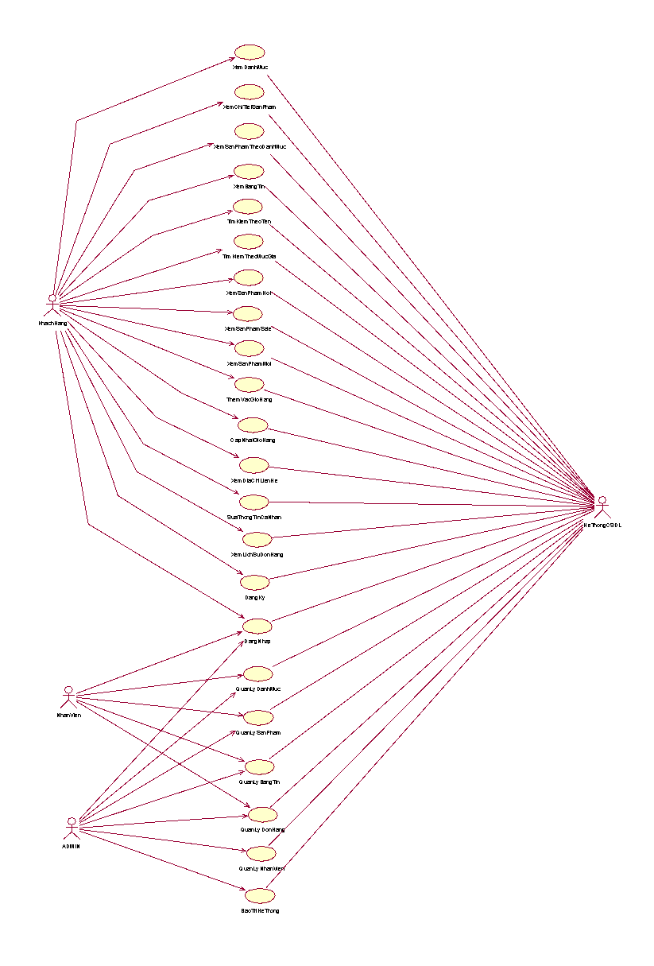

### Các use case chính

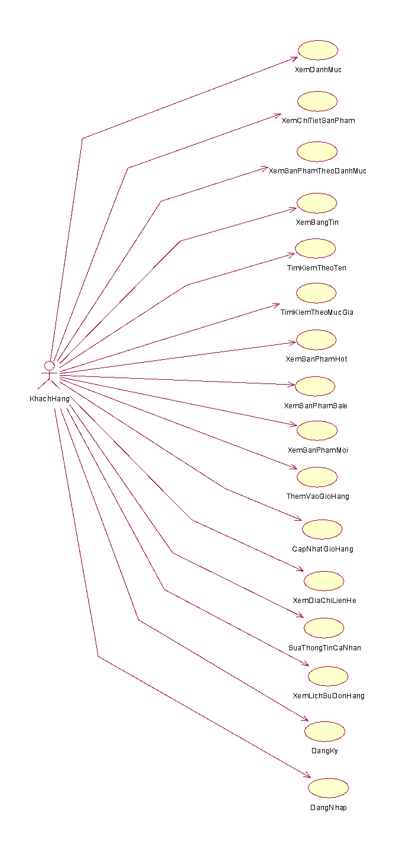

### Các use case thứ cấp

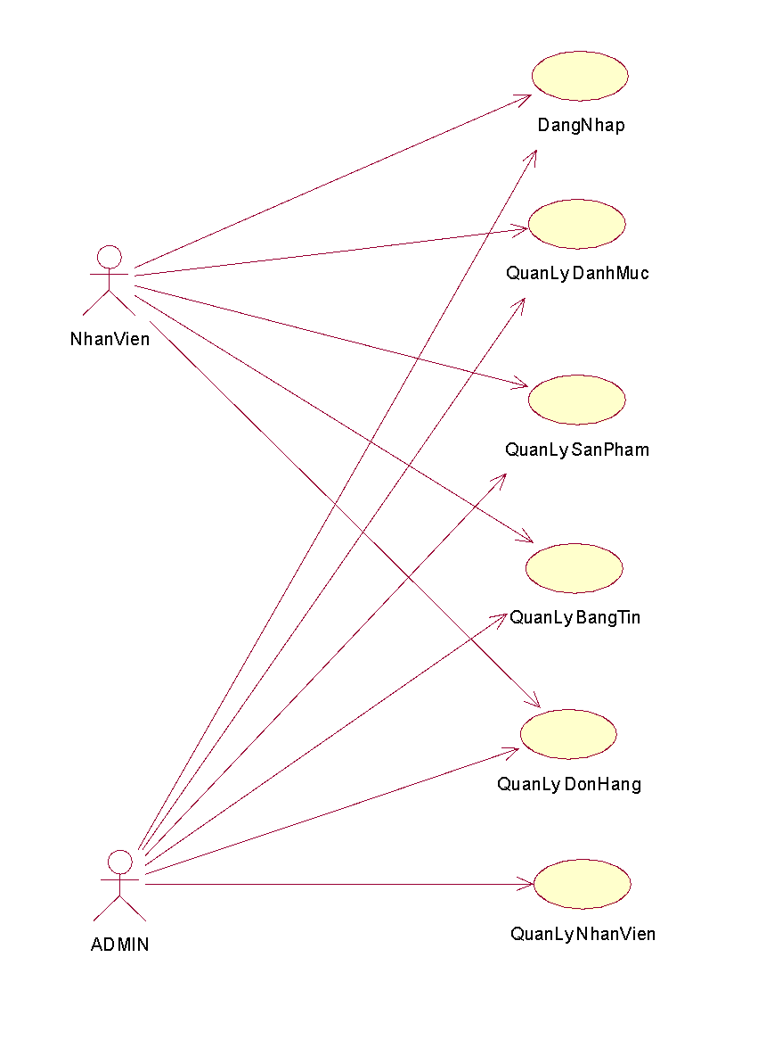

### Phân rã một số use case

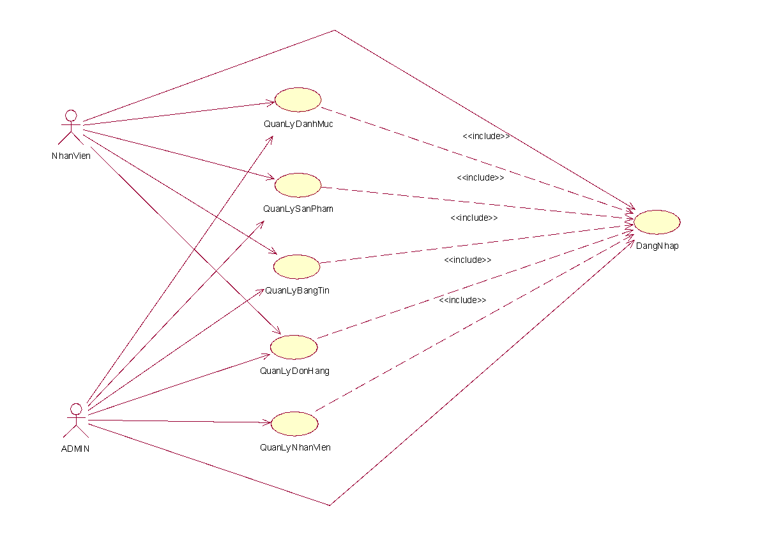

## Mô tả chi tiết các use case

### Mô tả use case Xem danh mục

Use case này cho phép khách hàng xem các danh mục có trong cửa hàng.

* **Luồng sự kiện:**
  + **Luồng cơ bản:**

1. Use case bắt đầu khi khách hàng đưa con trỏ chuột đến “Danh mục sản phẩm” trên thanh menu. Hệ thống sẽ lấy thông tin về tên danh mục từ bảng CATEGORIES và hiển thị danh sách tên các danh mục. Use case kết thúc.
   * **Luồng rẽ nhánh:**
2. Tại bất kỳ thời điểm nào trong quá trình thực hiện use case nếu không kết nối được với cơ sở dữ liệu thì hệ thống sẽ hiển thị một thông báo lỗi và use case kết thúc.

* **Các yêu cầu đặc biệt:**

Không có

* **Tiền điều kiện:**

Không có

* **Hậu điều kiện:**

Không có

* **Điểm mở rộng:**

Không có.

### Mô tả use case Xem chi tiết sản phẩm

Use case này cho phép người dùng xem thông tin chi tiết của các sản phẩm.

* **Luồng sự kiện**
  + **Luồng cơ bản:**
    - 1. Use case này bắt đầu khi người kích chuột vào ảnh của một sản phẩm trong danh sách các sản phẩm. Hệ thống lấy các thông tin của sản phẩm được chọn từ bảng PRODUCTS gồm: tên sản phẩm, mã sản phẩm, giá bán, discount, ảnh sản phẩm và hiển thị lên màn hình. Use case kết thúc.
* **Luồng rẽ nhánh**

1. Tại bất kỳ thời điểm nào trong quá trình thực hiện use case nếu không kết nối được với cơ sử dữ liệu thì hệ thống sẽ hiển thị một thông báo lỗi và use case kết thúc.

* **Các điều kiện đặc biệt:**

Không có

* **Tiền điều kiện:**

Không có

* **Hậu điều kiện:**

Không có

* **Điểm mở rộng:**

Không có

### Mô tả use case Xem sản phẩm theo danh mục

Use case này cho phép khách hàng xem các sản phẩm theo danh mục.

* **Luồng sự kiện:**
  + **Luồng cơ bản:**

1. Use case này bắt đầu khi khách hàng kích vào 1 tên menu danh mục. Hệ thống lấy thông tin của các sản phẩm (tên sản phẩm, mã sản phẩm, giá bán, discount, ảnh sản phẩm) từ bảng PRODUCTS theo mã danh mục đã chọn và hiển thị danh sách các sản phẩm lên màn hình. Use case kết thúc.
   * **Luồng rẽ nhánh:**
2. Tại bước 1 trong luồng cơ bản, nếu không có sản phẩm nào thuộc danh mục đã chọn, hệ thống hiển thị thông báo “Không có sản phẩm”
3. Tại bất kỳ thời điểm nào trong quá trình thực hiện use case nếu không kết nối được với CSDL thì hệ thống sẽ hiển thị một thông báo lỗi và use case kết thúc.

* **Các yêu cầu đặc biệt:**

Không có

* **Tiền điều kiện:**

Không có

* **Hậu điều kiện:**

Không có

* **Điểm mở rộng:**

Không có.

### Mô tả use case xem Bảng tin

Use case này cho phép người dùng xem tin tức về website.

* **Luồng sự kiện:**
* **Luồng cơ bản:**
  + 1. Use case này bắt đầu khi khách hàng kích vào mục “Tin tức” trên thanh menu. Hệ thống sẽ hiển thị một danh sách các mục tin bao gồm các thông tin hiển thị như: Tên bảng tin, mô tả, ảnh minh hoạ lấy từ bảng NEWS.
    2. Khi khách hàng click vào 1 bản tin. Hệ thống sẽ hiển thị ra các thông tin (Tên bản tin, mô tả, ảnh minh họa, nội dung chính) trong bảng NEWS mà khách hàng vừa click vào lên màn hình. Use case kết thúc
* **Luồng rẽ nhánh:**

1. Tại bước 1 trong luồng cơ bản, nếu không có tin tức nào trong csdl, hệ thống hiển thị thông báo “Không có tin tức nào!”.
2. Tại bất kỳ thời điểm nào trong quá trình thực hiện use case nếu không kết nối được với cơ sử dữ liệu thì hệ thống sẽ hiển thị một thông báo lỗi và use case kết thúc.

* **Các yêu cầu đặc biệt:**

Không có

* **Tiền điều kiện:**

Không có

* **Hậu điều kiện:**

Không có

* **Điểm mở rộng:**

Không có.

### Mô tả use case Tìm kiếm theo tên

Use case này cho phép khách hàng tìm kiếm sản phẩm theo tên sản phẩm.

* **Luồng sự kiện:**
* **Luồng cơ bản:**

1. Use case này bắt đầu khi khách hàng nhập một từ khóa vào thanh tìm kiếm và kích chuột vào nút “Tìm kiếm” trên thanh tìm kiếm. Hệ thống sẽ tìm những sản phẩm có tên chứa từ khóa được nhập từ bảng PRODUCTS và hiển thị lên màn hình danh sách các sản phẩm tìm được với các thông tin: ảnh sản phẩm, tên sản phẩm và giá của sản phẩm.
2. Use case kết thúc.

* **Luồng rẽ nhánh:**

1. Tại bước 1 trong luồng cơ bản, nếu hệ thống không tìm thấy sản phẩm nào thỏa mãn điều kiện thì sẽ đưa ra thông báo “Không tìm thấy sản phẩm phù hợp!” và use case kết thúc.
2. Tại bất kì thời điểm nào trong quá trình thực hiện use case, nếu hệ thống không kết nối được với cơ sở dữ liệu thì hệ thống sẽ hiện thị một thông báo lỗi và use case kết thúc.

* **Các yêu cầu đặc biệt:**
  + Không có.
* **Tiền điều kiện:**
  + Không có.
* **Hậu điều kiện:**
  + Không có.
* **Điểm mở rộng:**
  + Không có.

### Mô tả use case Tìm kiếm mức giá

Use case này cho phép khách hàng tìm kiếm sản phẩm sản phẩm theo mức giá.

* **Luồng sự kiện:**
* **Luồng cơ bản:**

1. Use case này bắt đầu khi khách hàng nhập một khoảng giá vào thanh tìm kiếm theo mức giá và kích chuột vào nút “Tìm mức giá” trên thanh tìm kiếm. Hệ thống sẽ tìm những sản phẩm có mức giá trong khoảng giá trị vừa được nhập từ bảng PRODUCTS và hiển thị lên màn hình danh sách các sản phẩm tìm được với các thông tin: ảnh sản phẩm, tên sản phẩm và giá của sản phẩm.
2. Use case kết thúc.

* **Luồng rẽ nhánh:**

1. Tại bước 1 trong luồng cơ bản, nếu hệ thống không tìm thấy sản phẩm nào thỏa mãn điều kiện thì sẽ đưa ra thông báo “Không tìm thấy sản phẩm phù hợp!” và use case kết thúc.
2. Tại bất kì thời điểm nào trong quá trình thực hiện use case, nếu hệ thống không kết nối được với cơ sở dữ liệu thì hệ thống sẽ hiện thị một thông báo lỗi và use case kết thúc.

* **Các yêu cầu đặc biệt:**
  + Không có.
* **Tiền điều kiện:**
  + Không có.
* **Hậu điều kiện:**
  + Không có.
* **Điểm mở rộng:**
  + Không có.

### Mô tả use case Xem sản phẩm hot

Use case này cho phép khách hàng xem sản phẩm đang hot.

* **Luồng sự kiện:**
  + **Luồng cơ bản:**

1. Use case này bắt đầu khi khách hàng vào xem hot products trên trang chủ. Hệ thống lấy thông tin của 8 sản phẩm được đánh dấu hot trong bảng PRODUCTS và hiển thị ảnh sản phẩm, tên sản phẩm, giá, discount của các sản phẩm lên màn hình.
2. Khách hàng kích vào hot products trong trang chủ. Hệ thống sẽ lấy danh sách các sản phẩm hot được chọn từ bảng PRODUCTS và hiển thị lên màn hình với các thông tin: ảnh sản phẩm, tên sản phẩm, giá sản phẩm, discount. Use case kết thúc.
   * **Luồng rẽ nhánh:**
3. Tại bất kỳ thời điểm nào trong quá trình thực hiện use case nếu không kết nối được với cơ sở dữ liệu thì hệ thống sẽ hiển thị một thông báo lỗi và use case kết thúc.
4. Tại bước 1 trong luồng cơ bản, nếu hệ thống không tìm thấy sản phẩm nào từ bảng PRODUCTS thì sẽ hiển thị thông báo “Các sản phẩm đang được cập nhật!” và use case kết thúc.

* **Các yêu cầu đặc biệt:**

Không có

* **Tiền điều kiện:**

Không có

* **Hậu điều kiện:**

Không có

* **Điểm mở rộng:**

Không có.

### Mô tả use case Xem sản phẩm flash sale

Use case này cho phép khách hàng xem sản phẩm đang khuyến mãi.

* **Luồng sự kiện:**
  + **Luồng cơ bản:**

1. Use case này bắt đầu khi khách hàng vào xem hot products trên trang chủ. Hệ thống lấy thông tin của 5 sản phẩm có discount trên 25% trong bảng PRODUCTS và hiển thị ảnh sản phẩm, tên sản phẩm, giá, discount của các sản phẩm lên màn hình.
2. Khách hàng kích vào Xem tất cả trong trang chủ. Hệ thống sẽ lấy danh sách các sản phẩm đang được khuyến mãi được chọn từ bảng PRODUCTS và hiển thị lên màn hình với các thông tin: ảnh sản phẩm, tên sản phẩm, giá sản phẩm, discount. Use case kết thúc.
   * **Luồng rẽ nhánh:**
3. Tại bất kỳ thời điểm nào trong quá trình thực hiện use case nếu không kết nối được với cơ sở dữ liệu thì hệ thống sẽ hiển thị một thông báo lỗi và use case kết thúc.
4. Tại bước 1 trong luồng cơ bản, nếu hệ thống không tìm thấy chủ đề nào từ bảng PRODUCTS thì sẽ hiển thị thông báo “Các sản phẩm đang được cập nhật!” và use case kết thúc.

* **Các yêu cầu đặc biệt:**

Không có

* **Tiền điều kiện:**

Không có

* **Hậu điều kiện:**

Không có

* **Điểm mở rộng:**

Không có.

### Mô tả use case Xem sản phẩm mới

Use case này cho phép khách hàng xem thông tin sản phẩm mới trên hệ thống.

* **Luồng sự kiện:**
* **Luồng cơ bản:**

1. Use case này bắt đầu khi khách hàng vào xem New Products trên trang chủ. Hệ thống lấy thông tin của 3 sản phẩm mới trong bảng PRODUCTS và hiển thị ảnh sản phẩm, tên sản phẩm, giá, discount của các sản phẩm lên màn hình. Use case kết thúc.

* **Luồng rẽ nhánh:**
  + 1. Tại bất kỳ thời điểm nào trong quá trình thực hiện use case nếu không kết nối được với cơ sở dữ liệu thì hệ thống sẽ hiển thị một thông báo lỗi và use case kết thúc.
    2. Tại bước 1 trong luồng cơ bản, nếu hệ thống không tìm thấy văn hóa nào trong bảng PRODUCTS thì sẽ hiển thị thông báo "Các sản phẩm đang được cập nhật!" và use case kết thúc.
* **Các yêu cầu đặc biệt:**

Không có.

* **Tiền điều kiện:**

Không có

* **Hậu điều kiện:**

Không có

* **Điểm mở rộng:**

Không có.

### Mô tả use case Thêm vào giỏ hàng

Use case này cho phép Khách Hàng thêm sản phẩm đã chọn vào giỏ hàng.

* **Luồng sự kiện:**
  + **Luồng cơ bản**
    1. Use case này bắt đầu khi khách hàng kích vào biểu tượng giỏ hàng ở giao diện nhanh của sản phẩm hoặc nút “Thêm vào giỏ hàng” trên menu chi tiết sản phẩm. Hệ thống lấy các thông tin như: “Mã sản phẩm, Mã danh mục, Tên sản phẩm, Màu, Giá, Số lượng, Ảnh, Khuyến mại, Hot” từ bảng PRODUCTS và lưu mã sản phẩm vào trong bảng ORDERS trong cơ sở dữ liệu và hiển thị lên màn hình thông báo “Sản phẩm đã được thêm vào giỏ hàng”. Use case kết thúc.
    2. Khách hàng kích vào icon Giỏ hàng trên menu trang chủ hệ thống của sản phẩm. Hệ thống sẽ chuyển sang giao diện của Giỏ Hàng và lấy các thông tin như: “Mã sản phẩm, Mã danh mục, Tên sản phẩm, Màu, Giá, Số lượng, Ảnh, Khuyến mại, Hot” từ bảng PRODUCTS trong cơ sở dữ liệu và hiển thị lên màn hình. Use case kết thúc.
  + **Luồng rẽ nhánh:**
    1. Tại bất kỳ thời điểm nào trong quá trình thực hiện ca sử dụng nếu không kết nối được với cơ sở dữ liệu thì hệ thống sẽ hiển thị một thông báo lỗi và ca sử dụng kết thúc.
* **Các yêu cầu đặc biệt:**

Không có

* **Tiền điều kiện:**

Không có

* **Hậu điều kiện:**

Không có

* **Điểm mở rộng:**

Cập nhập giỏ hàng, Thanh toán.

### Mô tả use case Cập nhập nhật giỏ hàng

Use case này cho phép khách hàng cập nhật thông tin giỏ hàng.

* **Luồng sự kiện:**
  + **Luồng cơ bản:**

1. Use case này bắt đầu khi khách hàng click vào “Giỏ Hàng” trên màn hình trang chủ hệ thống. Hệ thống sẽ lấy ra các thông tin danh sách các sản phẩm từ bảng PRODUCTS và hiển thị danh sách sản phẩm trong giỏ hàng lên màn hình.
2. Khách hàng thay đổi số lượng sản phẩm hoặc xoá sản phẩm trong danh sách. Kích nút “Cập nhật” Hệ thống sẽ cập nhật lại thông tin của giỏ hàng.
3. Use case này kết thúc
   * **Luồng rẽ nhánh:**
4. Tại bước 1 trong luồng cơ bản. Nếu hệ thống không tìm thấy sản phẩm trong bảng PRODUCTS thì sẽ hiển thị một thông báo lỗi và use case kết thúc.
5. Tại bất kì thời điểm nào trong quá trình thực hiện use case nếu không kết nôi được với hệ thống cơ sở dữ liệu thì hệ thống sẽ hiển thị một thông báo lỗi và use case kết thúc.

* **Các yêu cầu đặc biệt:**

Không có.

* **Tiền điều kiện:**

Không có.

* **Hậu điều kiện:**

Không có.

* **Điểm mở rộng:**

Không có.

### Mô tả use case Xem địa chỉ liên hệ

Use case này cho phép khách hàng sửa thông tin cá nhân

* **Luồng sự kiện:**
  + **Luồng cơ bản:**

1. Use case này bắt đầu khi khách hàng click vào tên tài khoản của mình trên thanh menu. Hệ thống hiển thị thông tin người dùng bao gồm: Họ tên, ngày sinh, điện thoại, email, địa chỉ chi tiết từ bảng CUSTOMERS lên màn hình.
2. Khách hàng sửa thông tin cá nhân của mình và kích vào nút cập nhật. Hệ thống sẽ lưu thông tin bao gồm: Họ tên, ngày sinh, điện thoại, email, địa chỉ chi tiết vào bảng CUSTOMERS và hiển thị thông tin mới lên màn hình. Use case kết thúc.
   * **Luồng rẽ nhánh:**
3. Tại bước 2 trong luồng cơ bản, nếu khách hàng để trống thông tin thì hệ thống sẽ hiển thị thông báo và quay trở lại bước 2.
4. Tại bất kỳ thời điểm nào trong quá trình thực hiện use case nếu không kết nối được với cơ sở dữ liệu thì hệ thống sẽ hiển thị một thông báo lỗi và use case kết thúc.

* **Các yêu cầu đặc biệt:**

Không có

* **Tiền điều kiện:**

Phải có tài khoản đăng nhập vào trang web.

* **Hậu điều kiện:**

Không có

* **Điểm mở rộng:**

Không có.

### Mô tả use case Sửa thông tin cá nhân

Use case này cho phép khách hàng sửa thông tin cá nhân

* **Luồng sự kiện:**
  + **Luồng cơ bản:**

1. Use case này bắt đầu khi khách hàng click vào tên tài khoản của mình trên thanh menu. Hệ thống hiển thị thông tin người dùng bao gồm: Họ tên, ngày sinh, điện thoại, email, địa chỉ chi tiết từ bảng CUSTOMERS lên màn hình.
2. Khách hàng sửa thông tin cá nhân của mình và kích vào nút cập nhật. Hệ thống sẽ lưu thông tin bao gồm: Họ tên, ngày sinh, điện thoại, email, địa chỉ chi tiết vào bảng CUSTOMERS và hiển thị thông tin mới lên màn hình. Use case kết thúc.
   * **Luồng rẽ nhánh:**
3. Tại bước 2 trong luồng cơ bản, nếu khách hàng để trống thông tin thì hệ thống sẽ hiển thị thông báo và quay trở lại bước 2.
4. Tại bất kỳ thời điểm nào trong quá trình thực hiện use case nếu không kết nối được với cơ sở dữ liệu thì hệ thống sẽ hiển thị một thông báo lỗi và use case kết thúc.

* **Các yêu cầu đặc biệt:**

Không có

* **Tiền điều kiện:**

Phải có tài khoản đăng nhập vào trang web.

* **Hậu điều kiện:**

Không có

* **Điểm mở rộng:**

Không có.

### Mô tả use case Xem lịch sử đơn hàng

Use case này cho phép người dùng xem lịch sử đơn hàng mà khách hàng đã đặt.

* **Luồng sự kiện:**
  + **Luồng cơ bản:**

1. Use case này bắt đầu khi khách hàng kích vào nút “lịch sử đơn hàng” trên menu người dùng. Hệ thống lấy thông tin chi tiết của các đơn hàng (mã đơn hàng, ngày, tổng đơn, trạng thái) từ bảng ORDER trong cơ sở dữ liệu và hiển thị danh sách các đơn hàng lên màn hình.
2. Khách hàng kích vào nút “Xem Chi tiết”. Hệ thống lấy thông tin chi tiết của các đơn hàng (mã đơn hàng, ngày đặt, tổng đơn, trạng thái, địa chỉ người nhận, hình hình thức thanh toán, ghi chú, ảnh, tên sản phẩm, số lượng, đơn giá, thành tiền) từ bảng ORDERvà bảng ORDERDETAILS trong cơ sở dữ liệu và hiển thị danh sách các đơn hàng lên màn hình.
3. Use case kết thúc
   * **Luồng rẽ nhánh:**

1.Tại bước 1 trong luồng cơ bản, nếu không có đơn hàng nào trong bảng ORDER thì hệ thống sẽ thông báo. Use case kết thúc.

2.Tại bất kì bước nào trong luồng cơ bản, nếu không kết nối được với cơ sở dữ liệu thì hệ thống sẽ hiển thị một thông báo lỗi và use case kết thúc.

* **Các yêu cầu đặc biệt:**

Không có.

* **Tiền điều kiện:**

Khách hàng phải đăng nhập vào hệ thống.

* **Hậu điều kiện:**

Không có.

* **Điểm mở rộng:**

Không có.

### Mô tả use case Đăng ký

Use case này cho phép khách hàng đăng ký một tài khoản thành viên.

* **Luồng sự kiện:**
  + **Luồng cơ bản:**

1. Use case này bắt đầukhi khách hàng kích vào nút “Đăng ký” trên thanh menu. Hệ thống hiển thị một màn hình cho người dùng nhập các thông tin đăng ký tài khoản.
2. Người dùng nhập các thông tin theo form mẫu gồm các thông tin (Tên đăng nhập, Họ tên, Ngày sinh, Điện thoại, Email, Địa chỉ chi tiết, Mật khẩu của bạn, Nhập lại mật khẩu) và nhấn vào nút “Đăng ký”. Hệ thống sẽ sinh một mã tài khoản mới, tạo một tài khoản với thông tin được nhập trong form vào bảng USERS trong cơ sở dữ liệu và hiển thị thông báo đăng ký thành công. Use case kết thúc.
   * **Luồng rẽ nhánh:**
3. Tại bước 2 trong luồng cơ bản khi người dùng nhập thiếu thông tin, hệ thống sẽ hiện thông báo lỗi tại vị trí nhập thiếu. Quay lại bước 2 trong luồng cơ bản.
4. Tại bước 2 trong luồng cơ bản khi mà người dùng nhập tên đăng nhâp trùng với một tên đã có trong bảng USERS, hệ thống sẽ hiển thị thông báo lỗi “Tên đăng nhập đã có!” và quay lại bước 2 trong luồng cơ bản.
5. Tại bất kỳ thời điểm nào trong quá trình thực hiện use case nếu không kết nối được với cơ sử dữ liệu thì hệ thống sẽ hiển thị một thông báo lỗi và use case kết thúc.

* **Các yêu cầu đặc biệt:**

Không có

* **Tiền điều kiện:**

Không có

* **Hậu điều kiện:**

Nếu use case kết thúc thành công thì một bản ghi sẽ được thêm vào bảng USERS trong cơ sở dữ liệu.

* **Điểm mở rộng:**

Không có.

### Mô tả use case Đăng nhập

Use case này cho phép người dùng đăng nhập vào hệ thống.

* **Luồng sự kiện:**
  + **Luồng cơ bản:**
    1. Use case này bắt đầu khi người dùng kích nút “Đăng nhập” trên trang chủ. Hệ thống hiển thị màn hình đăng nhập.
    2. Người dùng nhập tên đăng nhập, mật khẩu và kích nút “Đăng nhập”. Hệ thống kiểm tra tên đăng nhập, mật khẩu từ bảng USERS trong CSDL. Nếu đúng thì cho phép đăng nhập vào hệ thống. Use case kết thúc.
  + **Luồng rẽ nhánh:**
    1. Tại bước 3.1.2 trong luồng cơ bản khi người dùng nhập tên đăng nhập hoặc mật khẩu sai thì hệ thống hiển thị thông báo: “Tên đăng nhập hoặc mật khẩu không chính xác.” và Quay lại bước 3.1.2 trong luồng cơ bản.
    2. Tại bất kỳ thời điểm nào trong quá trình thực hiện use case nếu không kết nối được với CSDL thì hệ thống sẽ hiển thị 1 thông báo lỗi và use case kết thúc.
    3. Thiếu luồng rẽ nhánh
* **Các điều kiện đặc biệt:** 
  + Không có
* **Tiền điều kiện:**
  + Không có
* **Hậu điều kiện:** 
  + Không có
* **Điểm mở rộng:**
  + Không có.

### Mô tả use case Quản lý Danh mục sản phẩm

Use case này cho phép người quản trị xem, thêm, sửa, xoá các thông tin trong bảng CATEGORIES

* **Luồng sự kiện:**
  + **Luồng cơ bản:**

1. Use case này bắt đầu khi người quản trị kích vào nút “Danh mục sản phẩm” trên menu quản trị. Hệ thống lấy thông tin chi tiết của các danh mục gồm (mã danh mục, tên danh mục, mã danh mục cha) từ bảng CATEGORIES trong cơ sở dữ liệu và hiển thị danh sách các danh mục lên màn hình.
2. Thêm danh mục:

a. Người quản trị kích vào nút “Add new category” trên cửa sổ danh sách danh mục. Hệ thống hiển thị màn hình yêu cầu nhập thông tin chi tiết cho danh mục gồm tên danh mục và chọn danh mục cha.

b. Người quản trị nhập thông tin cho danh mục, và kích vào nút “Process”. Hệ thống sẽ sinh một mã danh mục mới, tạo một danh mục trong bảng CATEGORIES và hiển thị danh sách các danh mục đã được cập nhật.

1. Sửa danh mục:

a. Người quản trị kích vào nút “Edit” trên một dòng danh mục. Hệ thống sẽ lấy thông tin cũ của danh mục được chọn gồm: mã danh mục, tên danh mục và danh mục cha từ bảng CATEGORIES và hiển thị lên màn hình.

b. Người quản trị nhập thông tin mới cho tên danh mục, danh mục cha và kích vào nút “Cập nhật”. Hệ thống sẽ sửa thông tin của danh mục được chọn trong bảng CATEGORIES và hiển thị danh sách danh mục đã cập nhật.

1. Xóa danh mục:

a. Người quản trị kích vào nút “Delete” trên một dòng danh mục. Hệ thống sẽ hiển thị một màn hình yêu cầu xác nhận xóa.

b. Người quản trị kích vào nút “OK”. Hệ thống sẽ xóa danh mục được chọn khỏi bảng CATEGORIES và hiển thị danh sách các danh mục đã cập nhật.

1. Use case kết thúc.
   * **Luồng rẽ nhánh:**
2. Tại bước 2b hoặc 3b trong luồng cơ bản nếu người quản trị nhập thông tin danh mục không hợp lệ thì hệ thống sẽ hiển thị thông báo lỗi yêu cầu nhập lại. Người quản trị có thể nhập lại để tiếp tục hoặc kích vào nút “Hủy bỏ” để kết thúc.
3. Tại bước 2b hoặc 3b trong luồng cơ bản nếu người quản trị kích vào nút “Hủy bỏ” hệ thống sẽ bỏ qua thao tác thêm mới hoặc sửa chữa tương ứng và hiển thị danh sách các danh mục trong bảng CATEGORIES.
4. Tại bước 4 trong luồng cơ bản nếu hệ thống không xóa được danh mục thì sẽ hiển thị một thông báo lỗi “Xóa không thành công!” và hiển thị lại danh sách các danh mục.
5. Tại bước 4b trong luồng cơ bản nếu người quản trị kích vào nút “Không đồng ý” hệ thống sẽ bỏ qua thao tác xóa và hiển thị danh sách các danh mục trong bảng CATEGORIES.
6. Tại bất kỳ thời điểm nào trong quá trình thực hiện use case nếu không kết nối được với cơ sử dữ liệu thì hệ thống sẽ hiển thị một thông báo lỗi và use case kết thúc.

* **Các yêu cầu đặc biệt:**

Không.

* **Tiền điều kiện:**

Cần đăng nhập với vai trò quản trị hệ thống trước khi có thể thực hiện use case.

* **Hậu điều kiện:**

Nếu use case kết thúc thành công thì thông tin về danh mục sẽ được cập nhập trong cơ sở dữ liệu.

* **Điểm mở rộng:**

Không có.

### Mô tả use case Quản lý Sản phẩm

Use case này cho phép người quản trị xem, thêm, sửa, xóa các sản phẩm trong bảng PRODUCTS trên hệ thống.

* **Luồng các sự kiện** 
  + **Luồng cơ bản**
    1. Use case này bắt đầu khi người quản trị kích vào nút “Danh sách sản phẩm” trên menu quản trị. Hệ thống lấy thông tin chi tiết của các sản phẩm gồm: tên sản phẩm, giá, discount, ảnh sản phẩm, mã danh mục, hot từ bảng PRODUCTS trong cơ sở dữ liệu và hiển thị danh sách các sản phẩm lên màn hình.
* **Thêm sản phẩm**:

a. Người quản trị kích vào nút “Add product” trên cửa sổ danh sách sản phẩm. Hệ thống hiển thị màn hình yêu cầu nhập thông tin chi tiết cho sản phẩm tên sản phẩm, giá, discount, ảnh sản phẩm, mã danh mục, hot.

b. Người quản trị nhập thông tin của tên sản phẩm, giá, discount, ảnh sản phẩm, mã danh mục, hot và kích vào nút “Process”. Hệ thống sẽ sinh một mã sản phẩm mới, tạo một sản phẩm trong bảng PRODUCTS và hiển thị danh sách các sản phẩm đã được cập nhật.

* **Sửa sản phẩm**:

a. Người quản trị kích vào nút “Edit” trên một dòng sản phẩm. Hệ thống sẽ lấy thông tin cũ của sản phẩm được chọn gồm: tên sản phẩm, giá, discount, ảnh sản phẩm, mã danh mục, hot. b. Người quản trị nhập thông tin mới cho tên sản phẩm, giá, discount, ảnh sản phẩm, mã danh mục, hot và kích vào nút “Process”. Hệ thống sẽ sửa thông tin của sản phẩm được chọn trong bảng PRODUCTS và hiển thị danh sách sản phẩm đã cập nhật.

* **Xóa sản phẩm**:

a. Người quản trị kích vào nút “Delete” trên một dòng sản phẩm. Hệ thống sẽ hiển thị một màn hình yêu cầu xác nhận xóa.

b. Người quản trị kích vào nút “OK”. Hệ thống sẽ xóa sản phẩm được chọn khỏi bảng PRODUCTS và hiển thị danh sách các sản phẩm đã cập nhật. Use case kết thúc.

* + **Các luồng rẽ nhánh**
    1. Tại bước 2b hoặc 3b trong luồng cơ bản nếu người quản trị nhập thông tin sản phẩm không hợp lệ thì hệ thống sẽ hiển thị thông báo lỗi yêu cầu nhập lại. Người quản trị có thể nhập lại để tiếp tục hoặc kích vào nút “Hủy bỏ” để kết thúc.
    2. Tại bước 2b hoặc 3b trong luồng cơ bản nếu người quản trị kích vào nút “Hủy bỏ” hệ thống sẽ bỏ qua thao tác thêm mới hoặc sửa chữa tương ứng và hiển thị danh sách các sản phẩm trong bảng PRODUCTS.
    3. Tại bước 4b trong luồng cơ bản nếu người quản trị kích vào nút “Không đồng ý” hệ thống sẽ bỏ qua thao tác xóa và hiển thị danh sách các sản phẩm trong bảng PRODUCTS.
    4. Tại bất kỳ thời điểm nào trong quá trình thực hiện use case nếu không kết nối được với cơ sử dữ liệu thì hệ thống sẽ hiển thị một thông báo lỗi và use case kết thúc.
* **Các yêu cầu đặc biệt**: Không.
* **Tiền điều kiện**: Cần đăng nhập với vai trò quản trị hệ thống trước khi có thể thực hiện use case.
* **Hậu điều kiện**: Nếu use case kết thúc thành công thì thông tin về sản phẩm sẽ được cập nhập trong cơ sở dữ liệu.
* **Điểm mở rộng**: Không có.

### Mô tả use case Quản lý Bảng tin

Use case này cho phép người quản trị xem, thêm, sửa và xóa tin tức trong bảng NEWS.

* **Luồng sự kiện:**
  + **Luồng cơ bản:**

1) Use case này bắt đầu khi người quản trị kích vào nút “Tin tức” trên menu quản trị. Hệ thống lấy thông tin chi tiết của các tin tức (mã tin, tiêu đề, ảnh minh họa, nội dung, ngày đăng, người viết) từ bảng NEWS trong cơ sở dữ liệu và hiển thị danh sách tin tức lên màn hình.

2) **Thêm tin tức:**

a. Người quản trị kích vào nút “Thêm mới” trên cửa sổ danh sách tin tức. Hệ thống hiển thị màn hình yêu cầu nhập thông tin chi tiết cho tin tức gồm tiêu đề, ảnh minh họa, nội dung, ngày đăng, người viết.

b. Người quản trị nhập thông tin của tiêu đề, ảnh minh họa, nội dung, người viết và kích vào nút “Tạo”. Hệ thống sẽ sinh một mã tin tức mới và lấy ngày hiện tại lúc viết bài làm ngày đăng, tạo một tin tức trong bảng NEWS và hiển thị danh sách các tin tức đã được cập nhật.

3) **Sửa tin tức:**

a. Người quản trị kích vào nút “Sửa” trên một dòng tin tức. Hệ thống sẽ lấy thông tin cũ của tin tức được chọn gồm: mã tin, tiêu đề, ảnh minh họa, nội dung, ngày đăng, người viết từ bảng NEWS và hiển thị lên màn hình.

b. Người quản trị nhập thông tin mới cho tiêu đề, ảnh minh họa, nội dung, người viết và kích vào nút “Cập nhật”. Hệ thống sẽ sửa thông tin của tin tức được chọn trong bảng NEWS và hiển thị danh sách tin tức đã cập nhật.

4) **Xóa tin tức**

a. Người quản trị kích vào nút “Xóa” trên một dòng tin tức. Hệ thống sẽ hiển thị một màn hình yêu cầu xác nhận xóa.

b. Người quản trị kích vào nút “Đồng ý”. Hệ thống sẽ xóa tin tức được chọn khỏi bảng NEWS và hiển thị danh sách các tin tức đã cập nhật. Use case kết thúc.

* + **Luồng rẽ nhánh:**

1) Tại bước 2b hoặc 3b trong luồng cơ bản nếu người quản trị nhập thông tin tin tức không hợp lệ thì hệ thống sẽ hiển thị thông báo lỗi yêu cầu nhập lại. Người quản trị có thể nhập lại để tiếp tục hoặc kích vào nút “Hủy bỏ” để kết thúc.

2) Tại bước 2b hoặc 3b trong luồng cơ bản nếu người quản trị kích vào nút “Hủy bỏ” hệ thống sẽ bỏ qua thao tác thêm mới hoặc sửa chữa tương ứng và hiển thị danh sách các tin tức trong bảng NEWS.

3) Tại bước 4b trong luồng cơ bản nếu người quản trị kích vào nút “Không đồng ý” hệ thống sẽ bỏ qua thao tác xóa và hiển thị danh sách các tin tức trong bảng NEWS.

4) Tại bất kỳ thời điểm nào trong quá trình thực hiện use case nếu không kết nối được với cơ sử dữ liệu thì hệ thống sẽ hiển thị một thông báo lỗi và use case kết thúc.

* **Các yêu cầu đặc biệt:**

Use case này chỉ cho phép một số vai trò như người quản trị, người chủ hệ thống thực hiện.

* **Tiền điều kiện:**

Người quản trị cần đăng nhập với vai trò quản trị hệ thống trước khi có thể thực hiện use case

* **Hậu điều kiện:**

Nếu use case kết thúc thành công thì thông tin về từ khoá sẽ được cập nhập trong cơ sở dữ liệu.

* **Điểm mở rộng:**

Không có.

### Mô tả use case Quản lý Đơn hàng

Use case này cho phép người quản trị xem thông tin chi tiết và sửa trạng thái đơn hàng.

* **Luồng sự kiện:**
  + **Luồng cơ bản:**

1. Use case này bắt đầu khi người quản trị kích vào nút “Đơn hàng” trên menu quản trị. Hệ thống lấy thông tin của các đơn hàng gồm: họ tên, địa chỉ, số điện thoại từ bảng CUSTOMERS và ngày mua, giá, trạng thái từ bảng ORDERS trong cơ sở dữ liệu và hiển thị danh sách các đơn hàng lên màn hình.

2. **Xem chi tiết đơn hàng**: Người quản trị kích nút “Chi tiết” trên một dòng đơn hàng trong danh sách. Hệ thống lấy thông tin chi tiết của đơn hàng gồm: họ tên, địa chỉ, email, số điện thoại từ bảng CUSTOMERS, lấy tên sản phẩm, ảnh sản phẩm từ bảng PRODUCTS, lấy giá, trạng thái, ngày lập từ bảng ORDERS, lấy số lượng từ bảng ORDERDETAILS và hiển thị các thông tin lên màn hình.

3. **Sửa trạng thái đơn hàng:** Người quản trị kích vào nút “Giao hàng” trên một dòng đơn hàng trong danh sách các đơn hàng. Hệ thống thay đổi hiển thị trạng thái của đơn hàng được chọn từ “Chưa giao hàng” thành “Đã giao hàng” ra màn hình.

Use case kết thúc.

* + **Luồng rẽ nhánh:**

1. Tại bất kỳ thời điểm nào trong quá trình thực hiện use case nếu không kết nối được với cơ sở dữ liệu thì hệ thống sẽ hiển thị một thông báo lỗi và use case kết thúc.
2. Tại bước 1 trong luồng cơ bản, nếu hệ thống không tìm được một đơn hàng nào trong bảng DONHANG thì sẽ hiển thị thông báo là “Chưa có đơn hàng!” và use case kết thúc.

* **Các yêu cầu đặc biệt:**

Use case này chỉ cho phép một số vai trò như người quản trị, người chủ hệ thống thực hiện.

* **Tiền điều kiện:**

Người quản trị cần đăng nhập với vai trò quản trị hệ thống trước khi có thể thực hiện use case

* **Hậu điều kiện:**

Nếu use case kết thúc thành công thì thông tin về từ khoá sẽ được cập nhập trong cơ sở dữ liệu.

* **Điểm mở rộng:**

Không có.

### Mô tả use case Quản lý Tài khoản nhân viên

Use case này cho phép người quản trị xem, thêm, sửa và xóa tài khoản trong bảng USERS

* **Luồng sự kiện:**
  + **Luồng cơ bản:**
    1. Use case này bắt đầu khi người quản trị kích vào nút “Quản lý tài khoản” trên menu quản trị. Hệ thống lấy thông tin chi tiết các tài khoản: Mã tài khoản, mật khẩu, họ tên, điện thoại, email, từ bảng USERS trong cơ sở dữ liệu và hiển thị danh sách các tài khoản lên màn hình.
    2. **Sửa tình trạng**
  1. Người quản trị kích vào nút “Sửa” trên một dòng tài khoản. Hệ thống sẽ lấy thông tin tình trạng của tài khoản từ bảng USERS trong cơ sở dữ liệu và hiển thị lên màn hình.
  2. Người quản trị nhập thông tin tình trạng mới cho tài khoản và kích vào nút “Cập nhật”. Hệ thống sẽ sửa thông tin tình trạng của tài khoản được chọn trong bảng USERS và hiển thị danh sách tình trạng của các tài khoản đã cập nhật.
     1. **Xóa tài khoản**

a. Người quản trị kích vào nút “Xóa” trên một dòng tài khoản. Hệ thống sẽ hiển thị màn hình yêu cầu xác nhận xóa.

b. Người quản trị kích vào nút “Đồng ý”. Hệ thống sẽ xóa tài khoản được chọn trong bảng USERS và hiển thị danh sách các tài khoản đã cập nhật. Use case kết thúc.

* + **Luồng rẽ nhánh:**

3.2.1. Tại bước 3.1.2b trong luồng cơ bản nếu người quản trị nhập thông tin tài khoản không hợp lệ thì hệ thống sẽ hiển thị thống báo lỗi yêu cầu nhập lại. Người quản trị có thể nhập lại tiếp tục hoặc kích vào nút “Hủy bỏ” để kết thúc.

3.2.2. Tại bước 3.1.2b trong luồng cơ bản nếu người quản trị kích vào nút “Hủy bỏ” hệ thống sẽ bỏ qua thao tác sửa tương ứng và hiển thị danh sách các tài khoản trong bảng USERS

3.2.3. Tại bước 3.1.3b trong luồng cơ bản, nếu người quản trị kích vào nút “không đồng ý” hệ thống sẽ bỏ qua thao tác xóa và hiển thị danh sách các tài khoản trong bảng USERS.

3.2.4. Tại bất kỳ thời điểm nào trong quá trình thực hiện use case nếu không kết nối được với cơ sở dữ liệu thì hệ thống sẽ hiển thị một thông báo lỗi và use case kết thúc

* **Các yêu cầu đặc biệt:**

Use case này chỉ cho phép một số vai trò như người quản trị, người chủ hệ thống thực hiện.

* **Tiền điều kiện:**

Người quản trị cần đăng nhập với vai trò quản trị hệ thống trước khi có thể thực hiện use case

* **Hậu điều kiện:**

Nếu use case kết thúc thành công thì thông tin về từ khoá sẽ được cập nhập trong cơ sở dữ liệu.

* **Điểm mở rộng:**

Không có.

# Thiết kế cơ sở dữ liệu

Website cần lưu thông tin về:

PRODUCTS (Mã sản phẩm, Mã danh mục, Tên sản phẩm, Giá, Discount, Ảnh, Hot) mỗi sản phẩm có thể có trong 1 danh mục, mỗi danh mục có thể có 0 hoặc nhiều sản nhiều sản phẩm.

CATEGORIES (Mã danh mục, Tên danh mục, Danh mục cha)

ORDERS (Mã đơn hàng, Ngày lập, Tổng tiền, Trạng thái, Mã khách hàng) mỗi khách hàng có thể có 0 hoặc nhiều hóa đơn, mỗi hóa đơn chỉ thuộc về 1 khách hàng. Mỗi đơn hàng chỉ có 1 chi tiết đơn hàng.

ORDERDETAILS (Số lượng, Tổng tiền, ID, Mã sản phẩm, Mã đơn hàng) mỗi chi tiết đơn hàng có thể có 1 hoặc nhiều sản phẩm.

CUSTOMERS (Mã khách hàng, Họ tên, Email, SDT, Địa chỉ, Mật khẩu). Mỗi khách hàng có thể có 0 hoặc nhiều sản phẩm yêu thích

FAVORITEPRODUCT (Mã khách hàng, Mã sản phẩm, Ngày thêm).

USER (Mã nhân viên, Họ tên, Email, Mật khẩu)

NEWS (ID, Tiêu đề, Ảnh, Mô tả, Nội dung, Hot)

## Biểu đồ thực thể liên kết mức logic

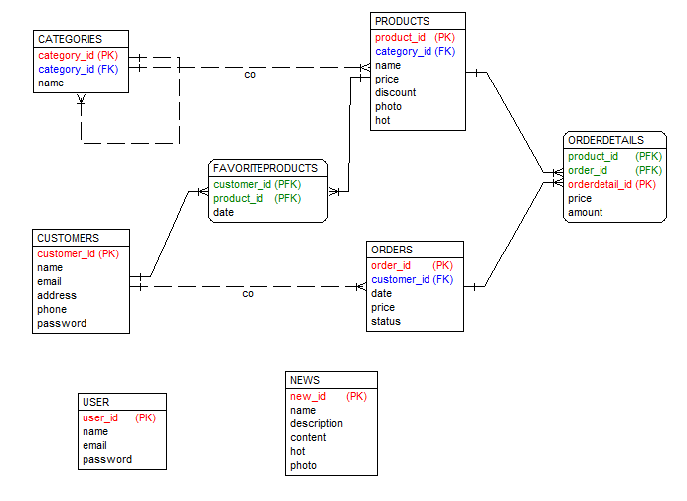

## Mô hình cơ sở dữ liệu mức vật lý

## Thiết kế bảng

Bảng CATEGORIES

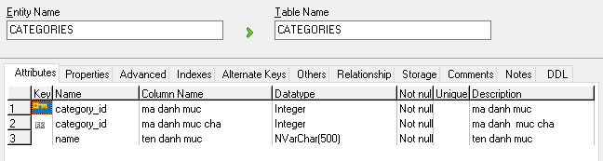

Bảng PRODUCTS

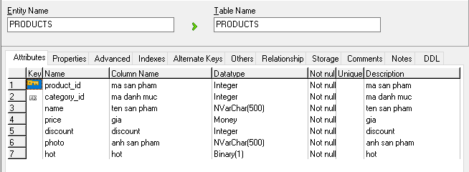

Bảng CUSTOMERS

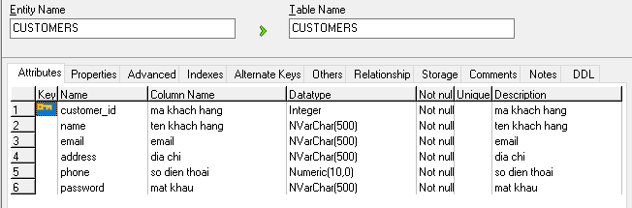

Bảng NEWS

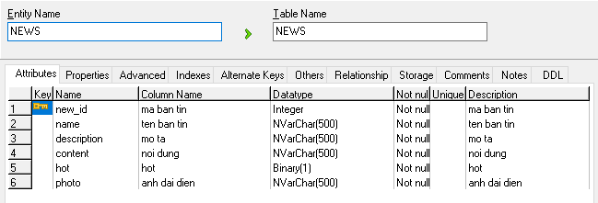

Bảng FAVORITEPRODUCTS

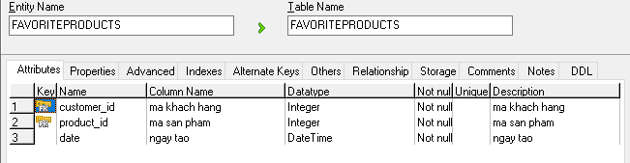

Bảng USERS

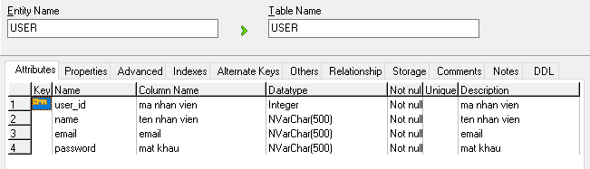

Bảng ORDERS

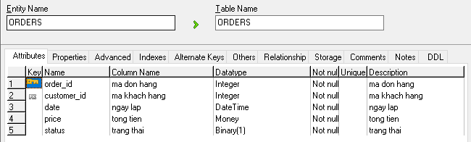

Bảng ORDERDETAILS

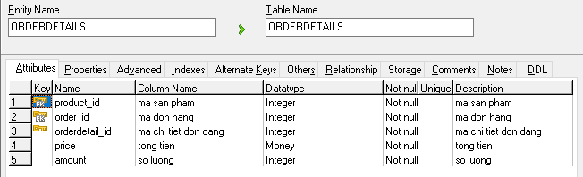

## Biểu đồ thực thể liên kết mức vật lý

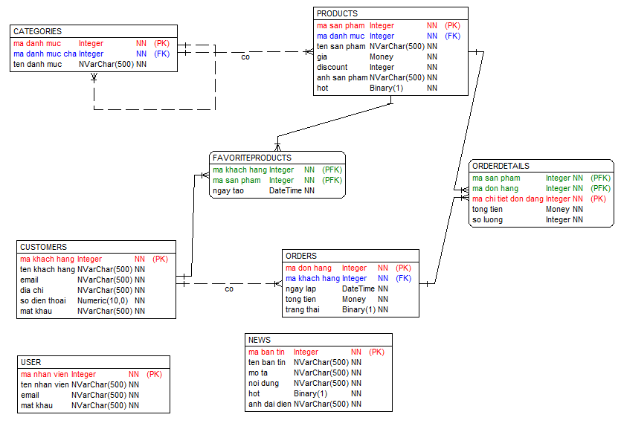

# Phân tích use case

## Biểu đồ các lớp Entity của hệ thống

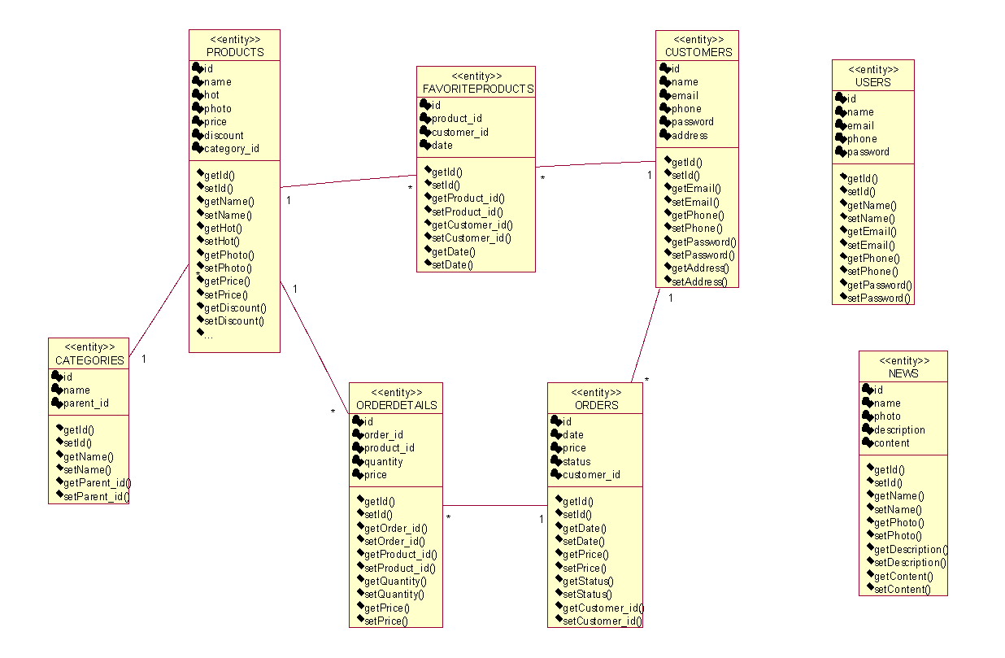

## Phân tích các use case

### Phân tích use case Xem danh mục

#### Biểu đồ trình tự Basic Flow

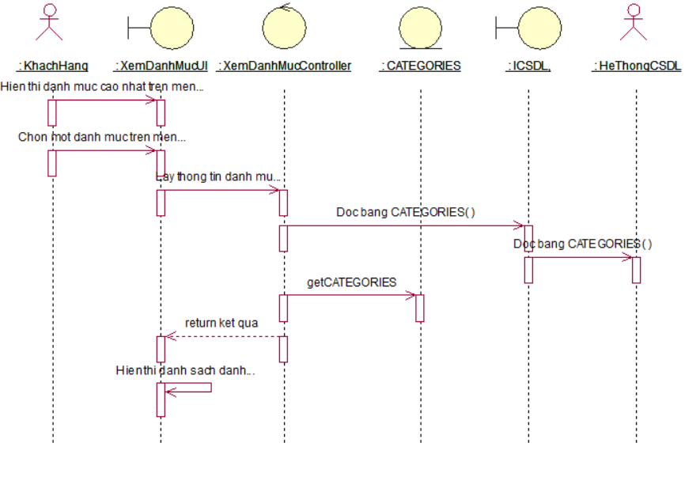

#### Biểu đồ lớp phân tích phần cơ bản

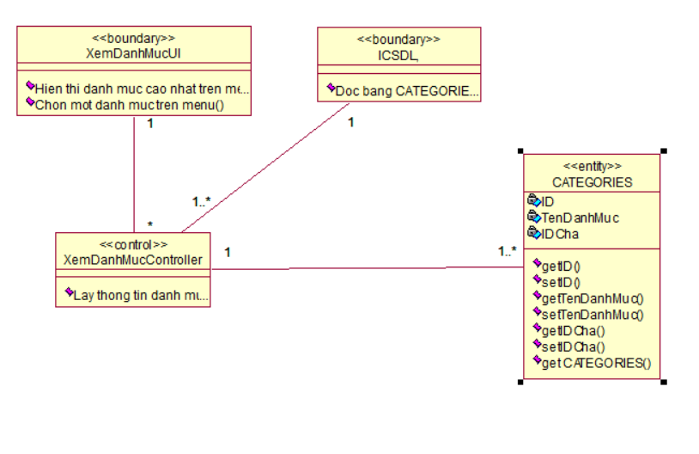

### Phân tích use case Xem chi tiết sản phẩm

#### Biểu đồ trình tự Basic Flow

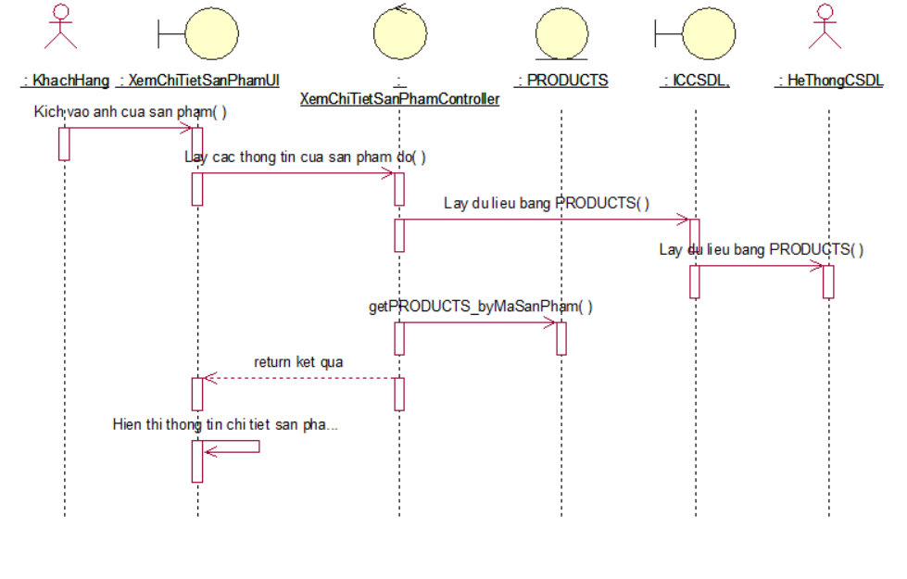

#### Biểu đồ lớp phân tích phần cơ bản

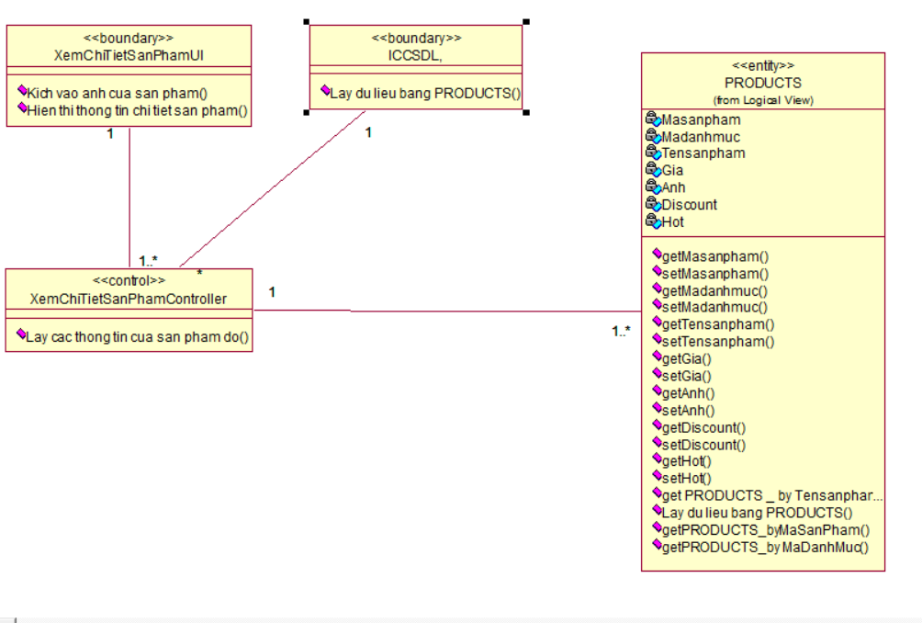

### Phân tích use case Xem sản phẩm theo danh mục

#### Biểu đồ trình tự Basic Flow

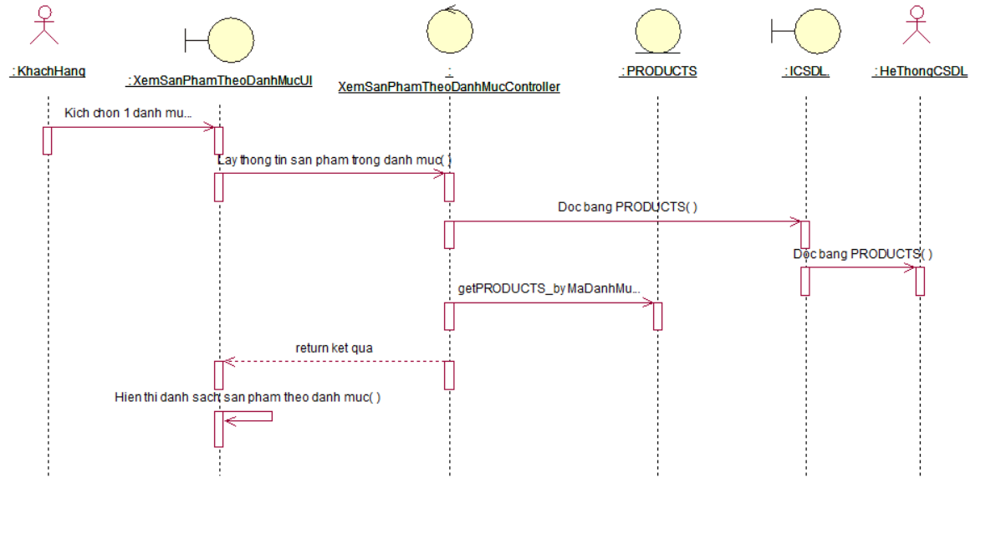

#### Biểu đồ lớp phân tích phần cơ bản

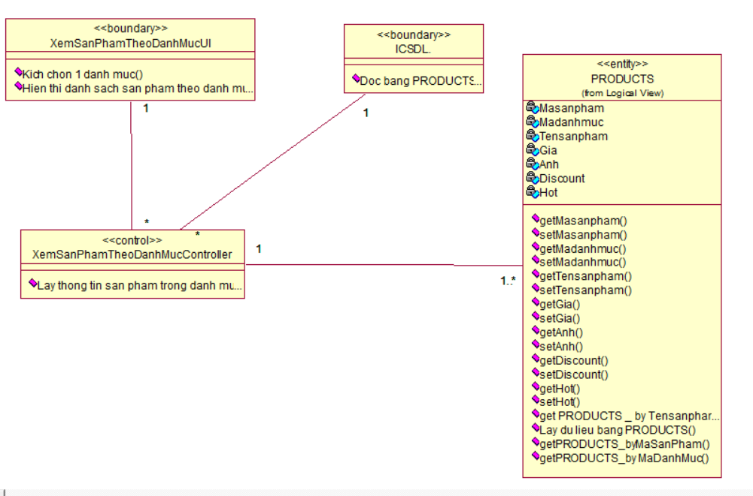

### Phân tích use case Xem bảng tin

#### Biểu đồ trình tự Basic Flow

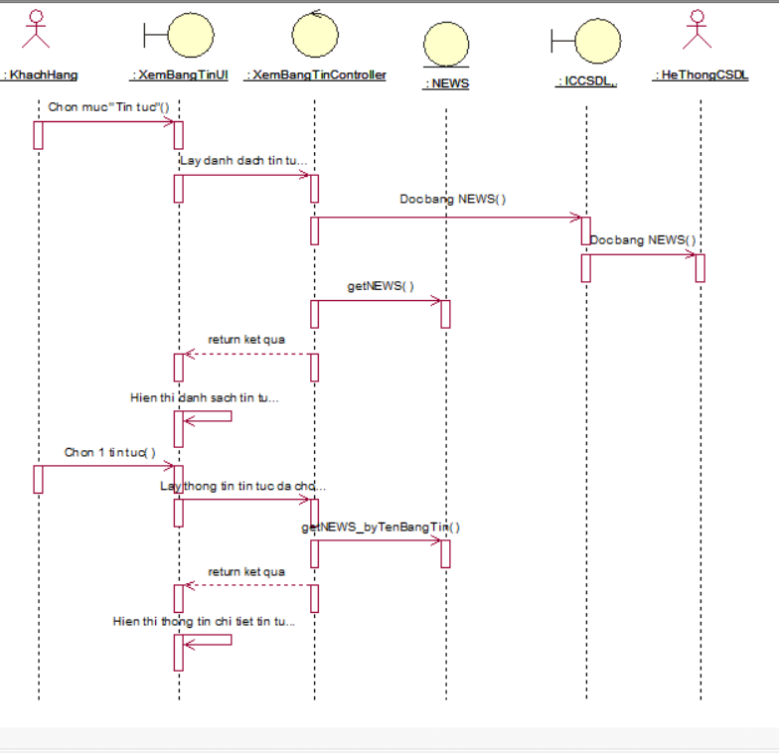

#### Biểu đồ lớp phân tích phần cơ bản

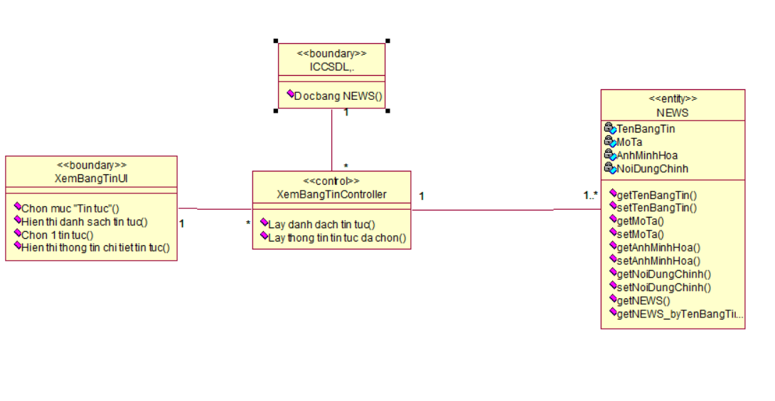

### Phân tích use case Tìm kiếm theo tên

#### Biểu đồ trình tự Basic Flow

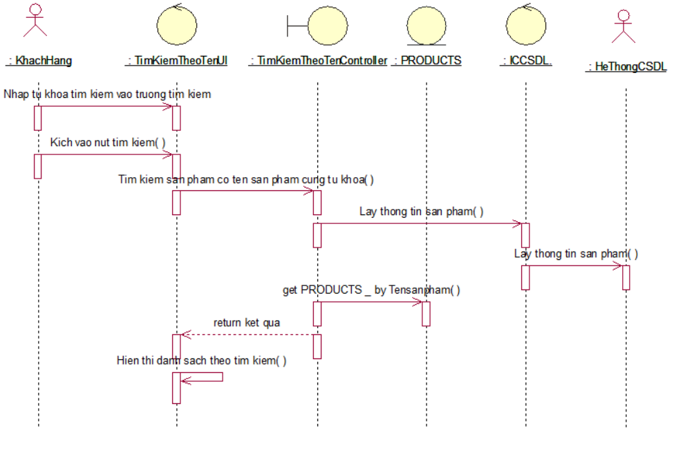

#### Biểu đồ lớp phân tích

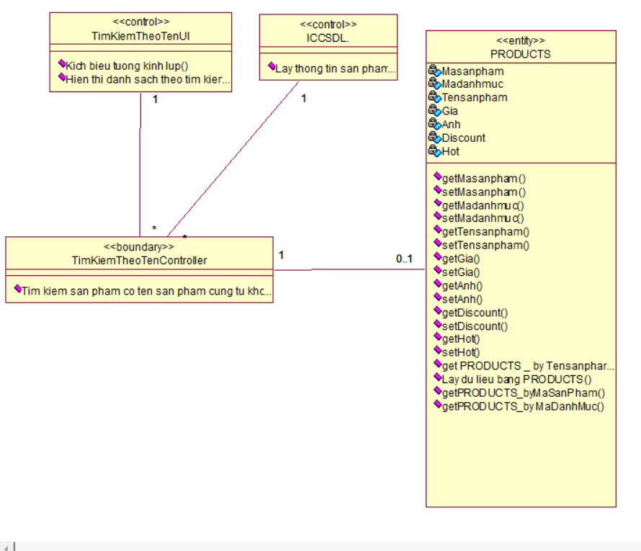

### Phân tích use case Tìm kiếm theo mức giá

#### Biểu đồ trình tự Basic Flow

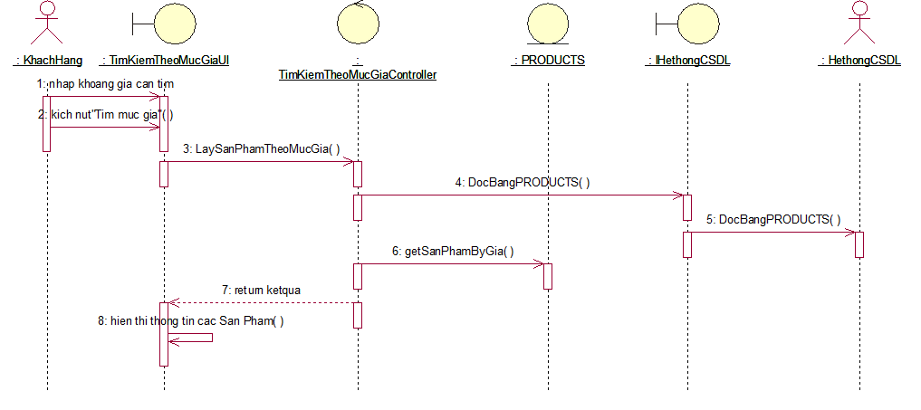

#### Biểu đồ lớp phân tích phần cơ bản

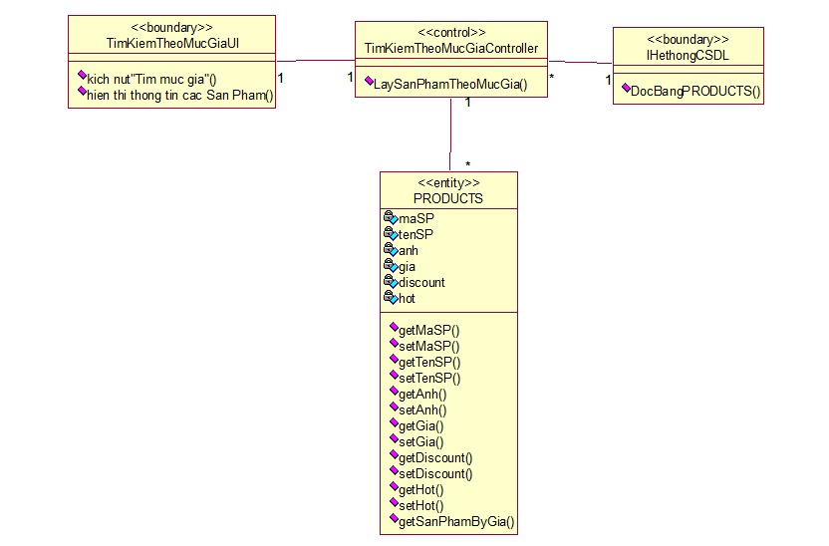

### Phân tích use case Xem Sản Phẩm Hot

#### Biểu đồ trình tự Basic Flow

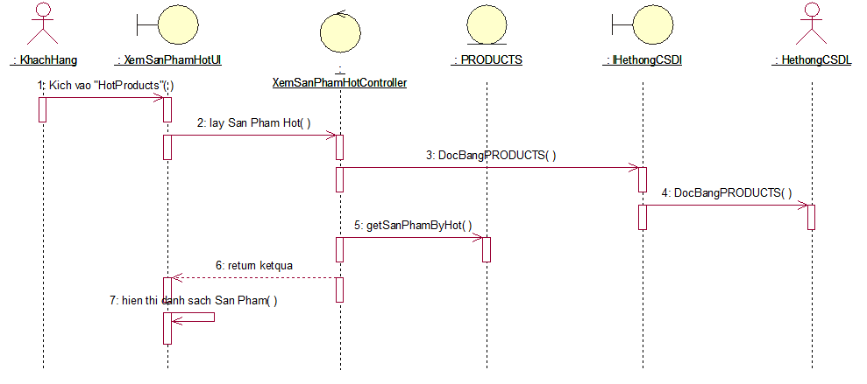

#### Biểu đồ lớp phân tích phần cơ bản

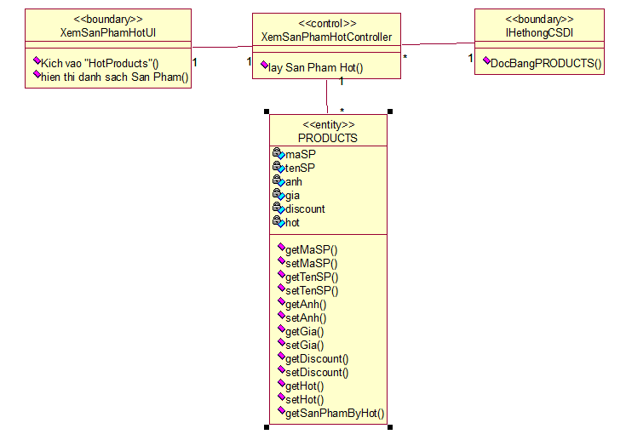

### Phân tích use case Xem Sản Phẩm Sale

#### Biểu đồ trình tự Basic Flow

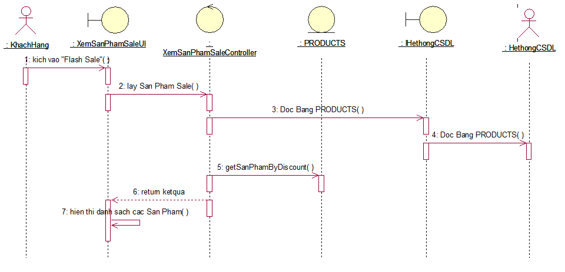

#### Biểu đồ lớp phân tích phần cơ bản

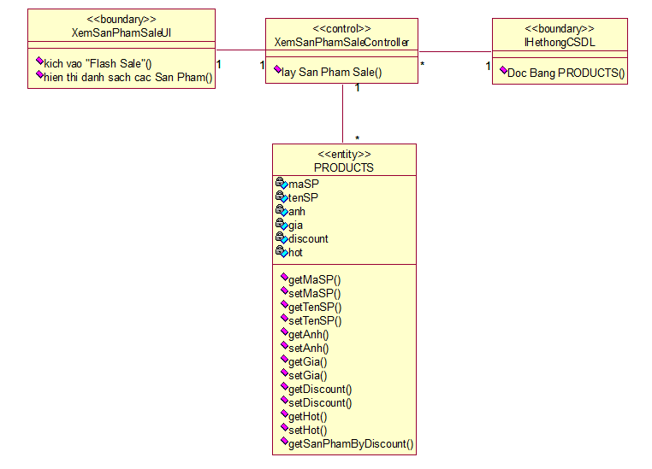

### Phân tích use case Xem Sản Phẩm Mới

#### Biểu đồ trình tự Basic Flow

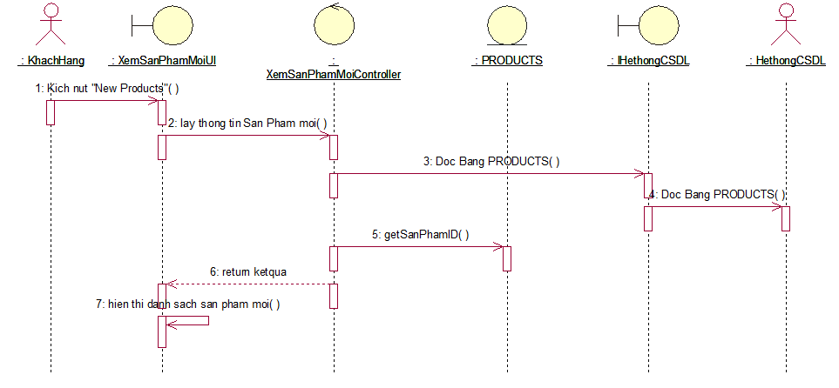

#### Biểu đồ lớp phân tích phần cơ bản

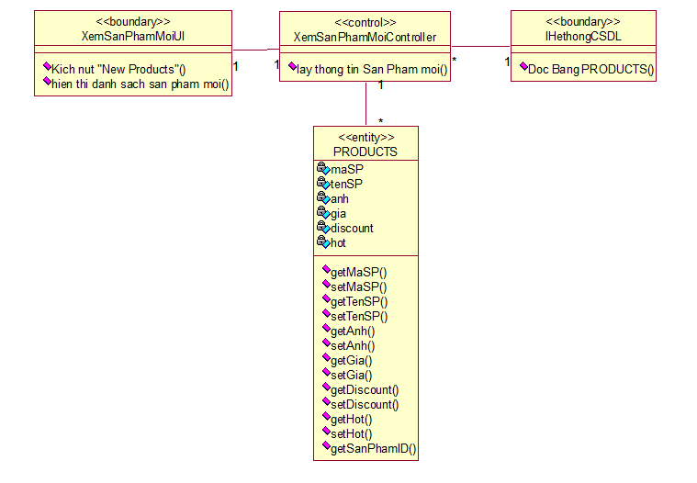

### Phân tích use case Thêm Sản Phẩm vào Giỏ Hàng

#### Biểu đồ trình tự Basic Flow

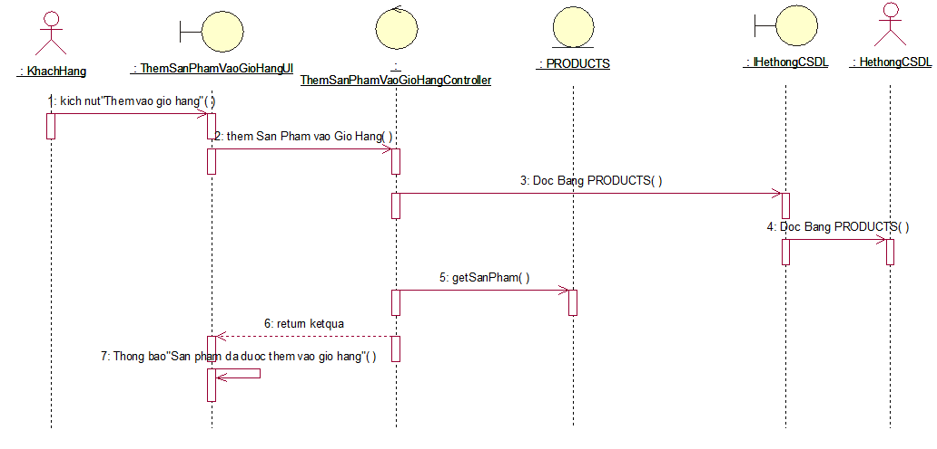

#### Biểu đồ lớp phân tích phần cơ bản

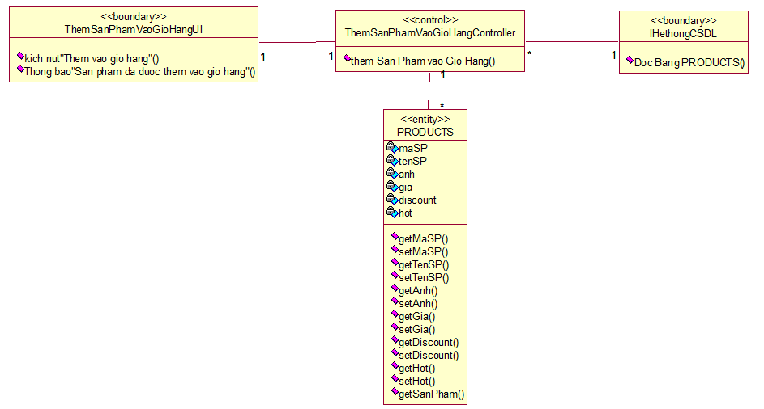

### Phân tích use case Cập nhật giỏ hàng

#### Biểu đồ trình tự Basic Flow

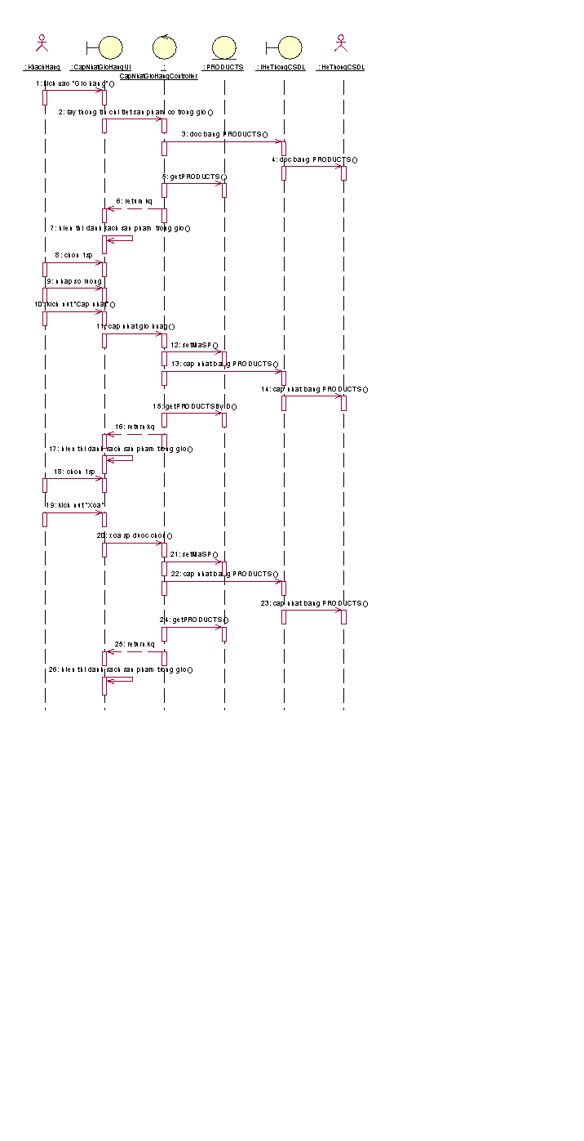

#### Biểu đồ lớp phân tích phần cơ bản

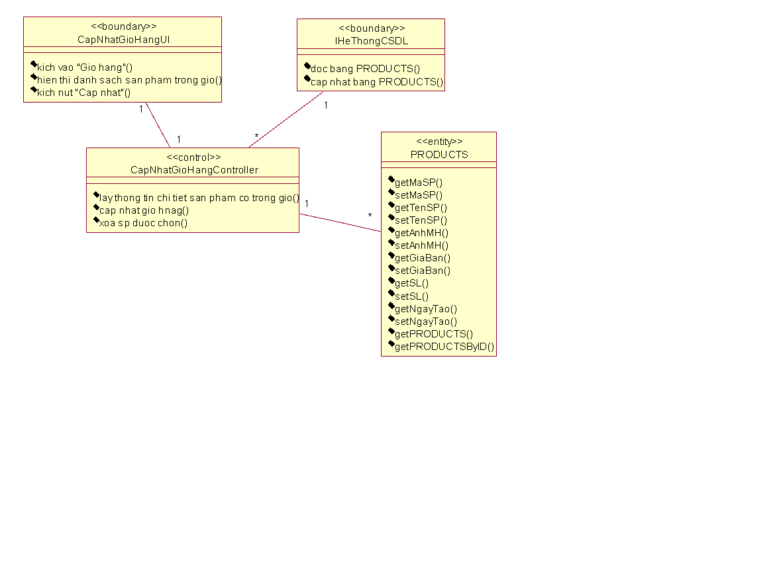

### Phân tích use case Xem địa chỉ liên hệ

#### Biểu đồ trình tự Basic Flow

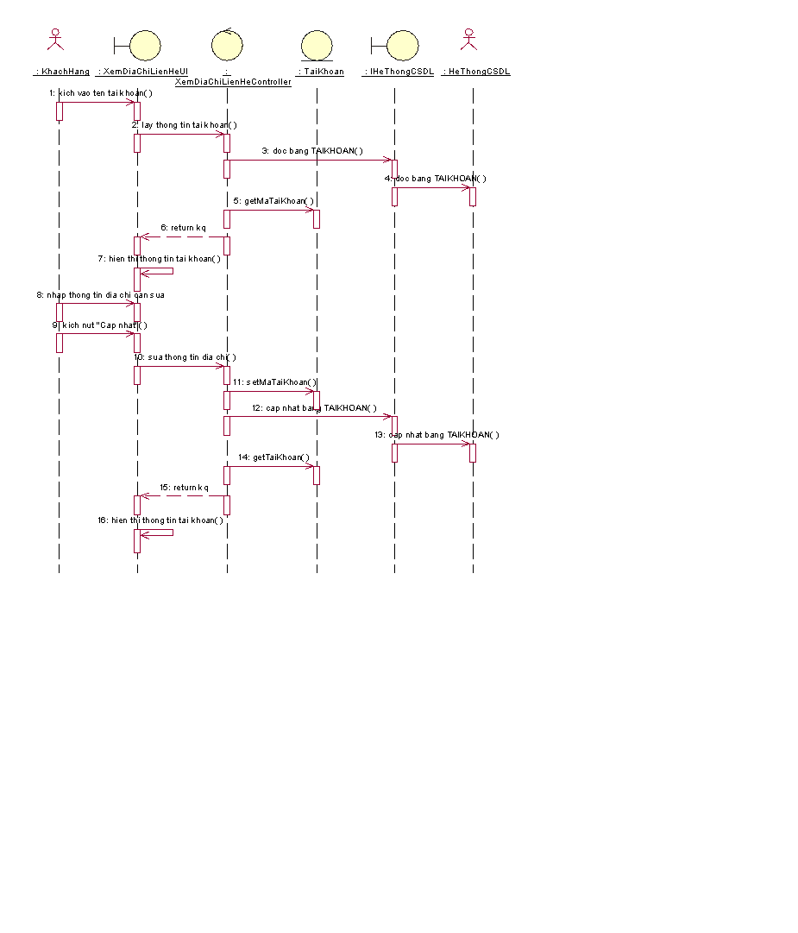

#### Biểu đồ lớp phân tích phần cơ bản

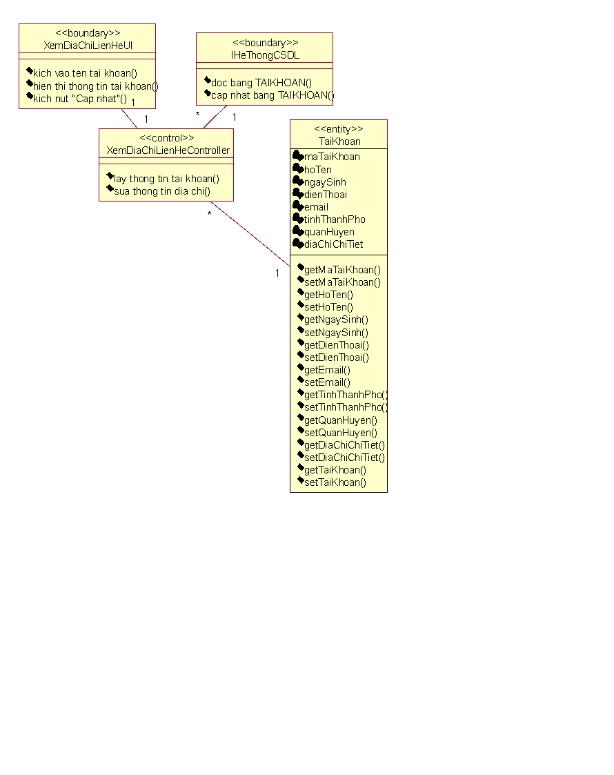

### Phân tích use case Sửa thông tin cá nhân

#### Biểu đồ trình tự Basic Flow

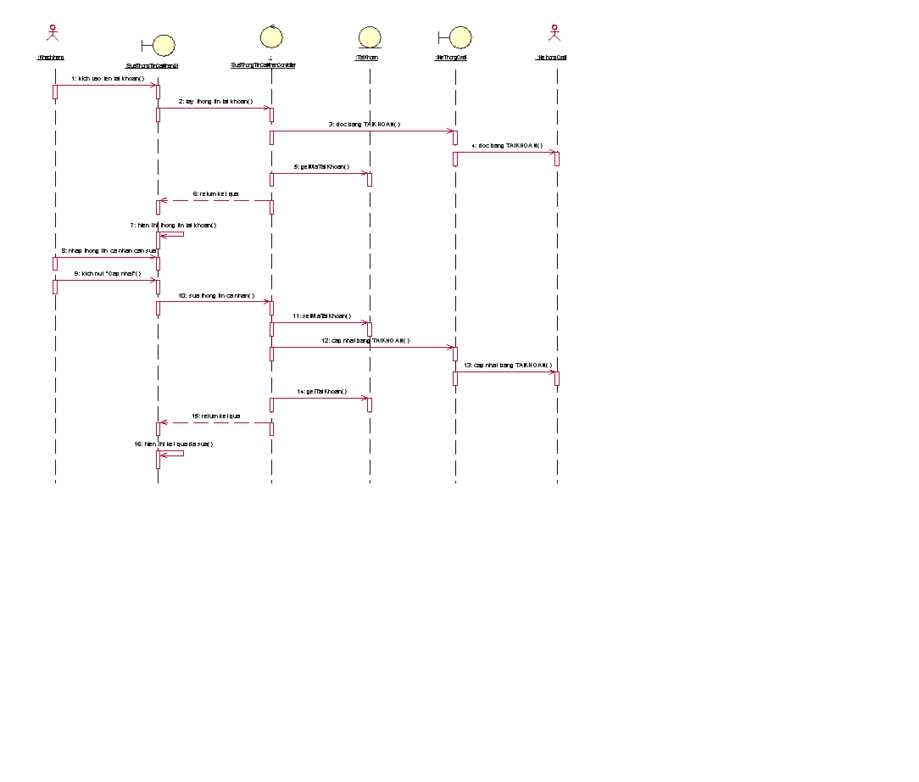

#### Biểu đồ lớp phân tích phần cơ bản

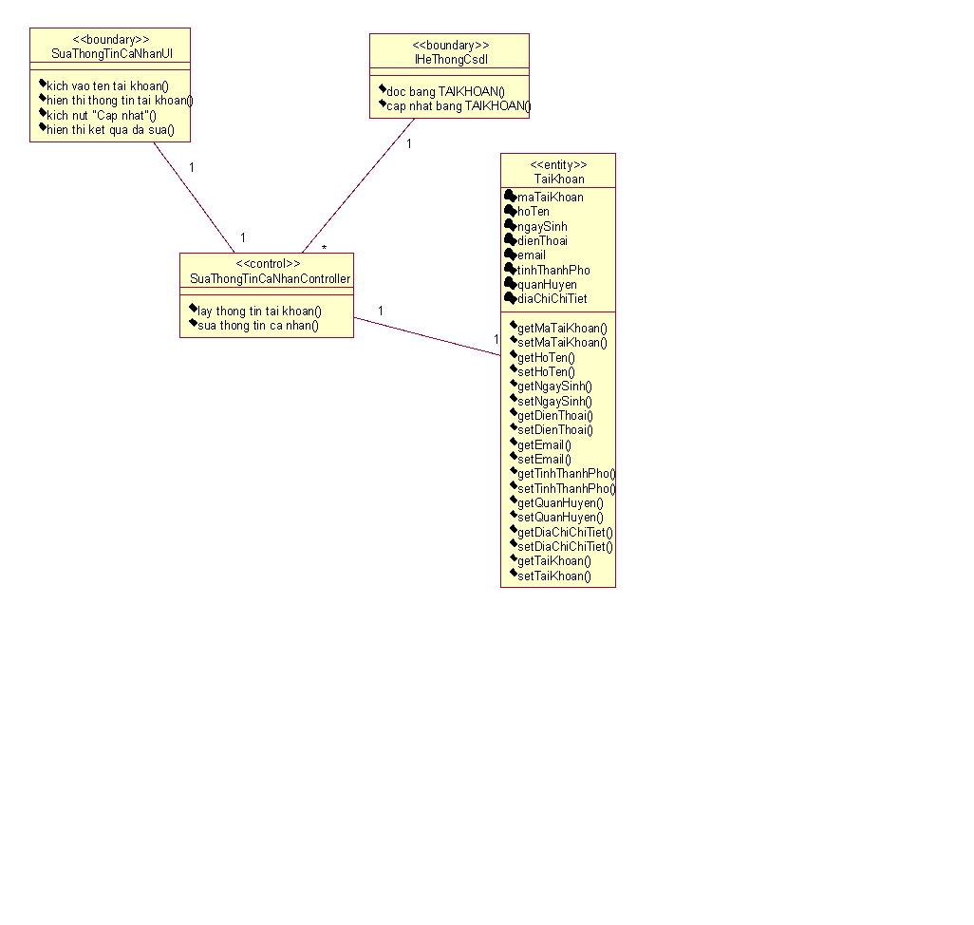

### Phân tích use case Xem lịch sử đơn hàng

#### Biểu đồ trình tự Basic Flow

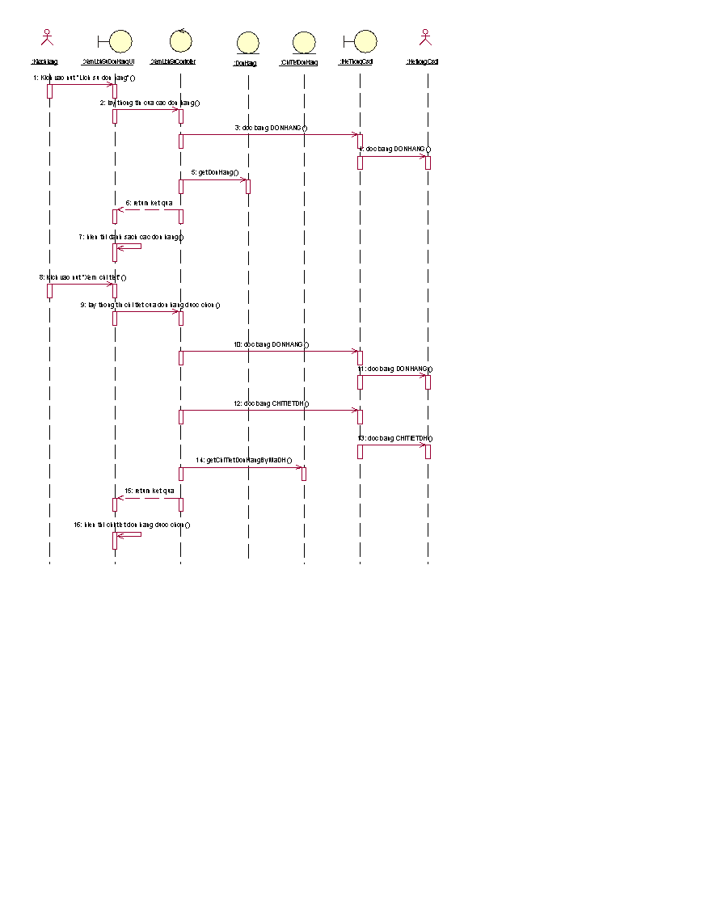

#### Biểu đồ lớp phân tích phần cơ bản

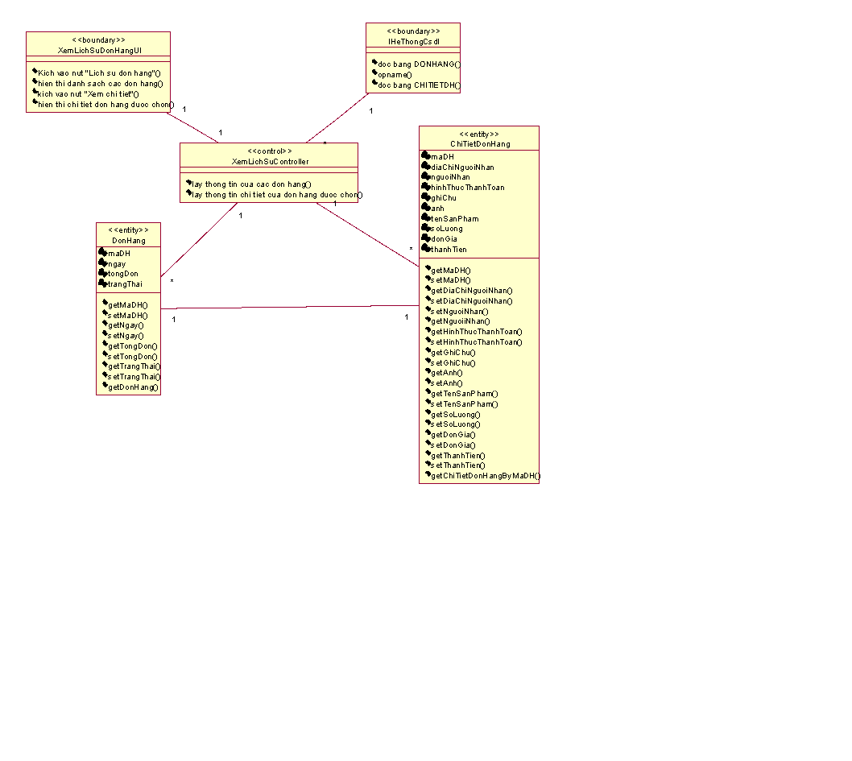

### Phân tích use case Đăng ký

#### Biểu đồ trình tự Basic Flow

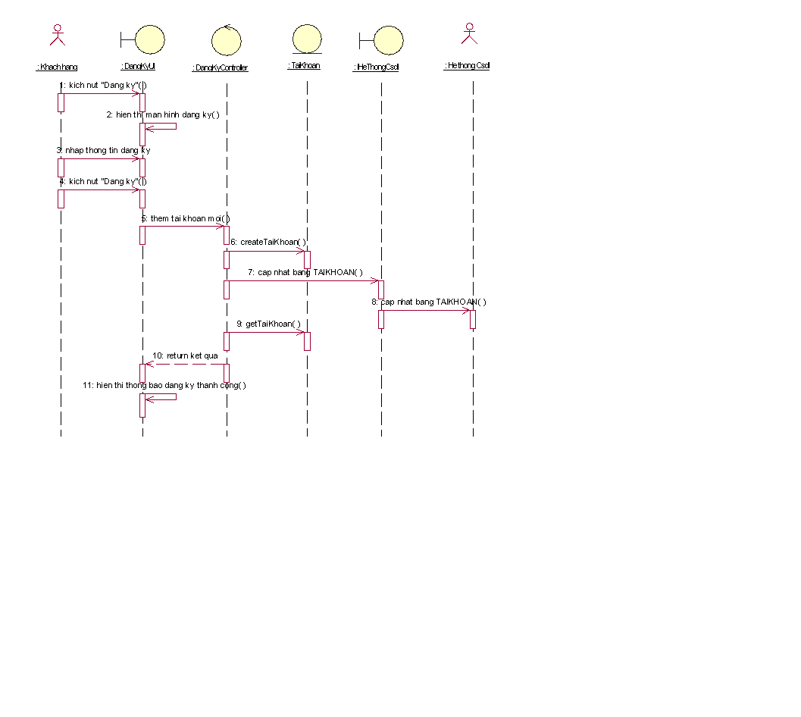

#### Biểu đồ lớp phân tích phần cơ bản

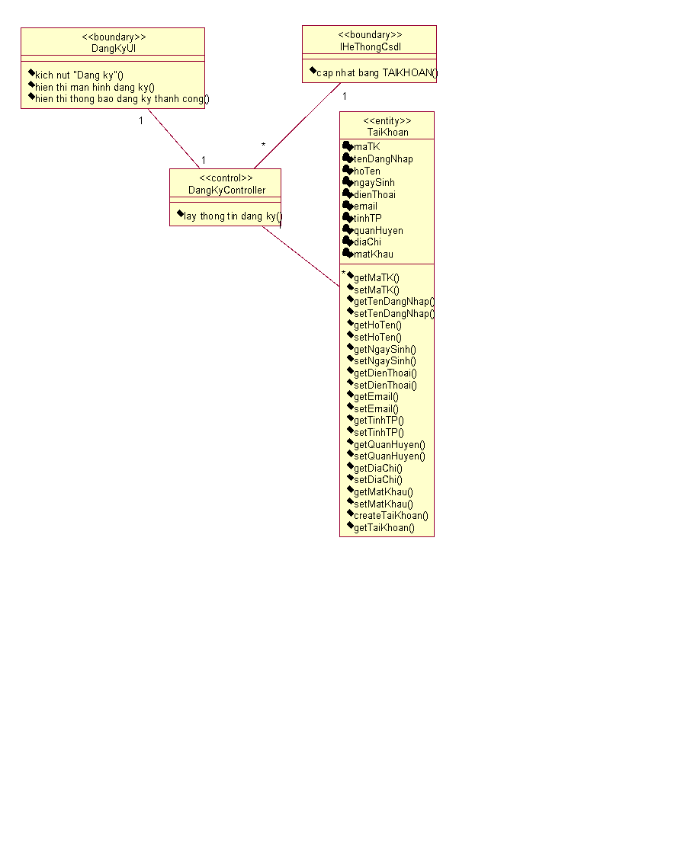

### Phân tích use case Đăng nhập

#### Biểu đồ trình tự Basic Flow

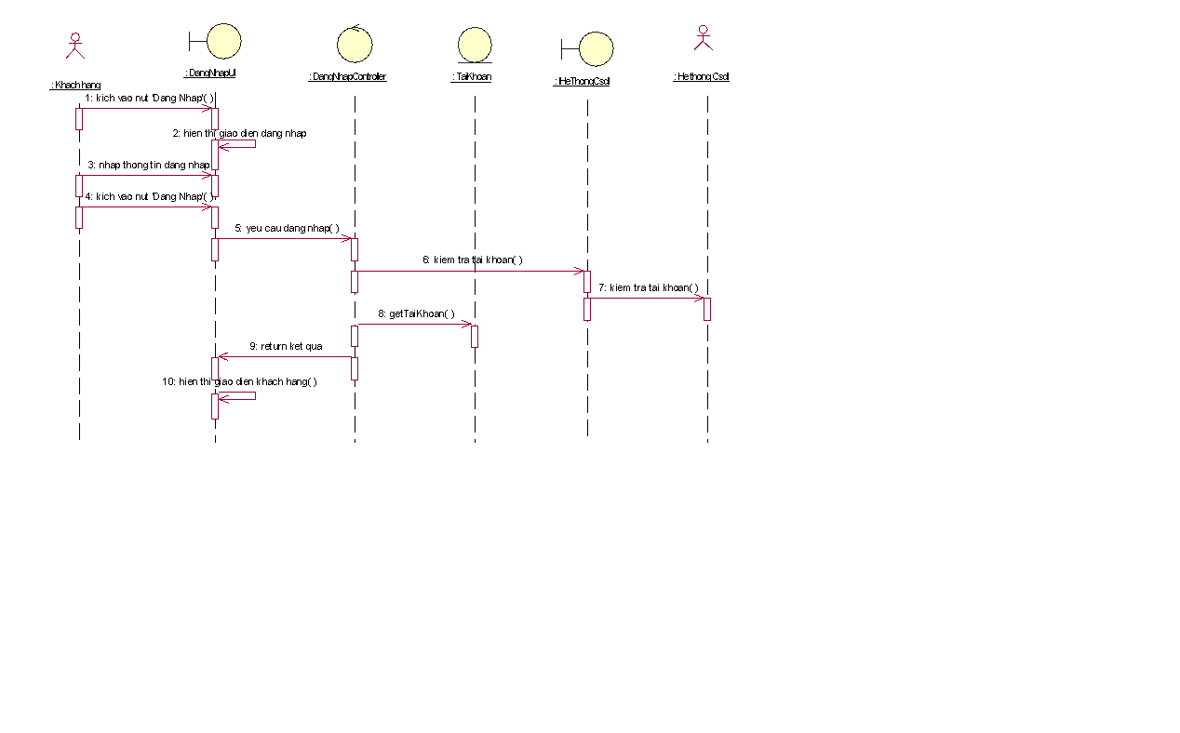

#### Biểu đồ lớp phân tích phần cơ bản

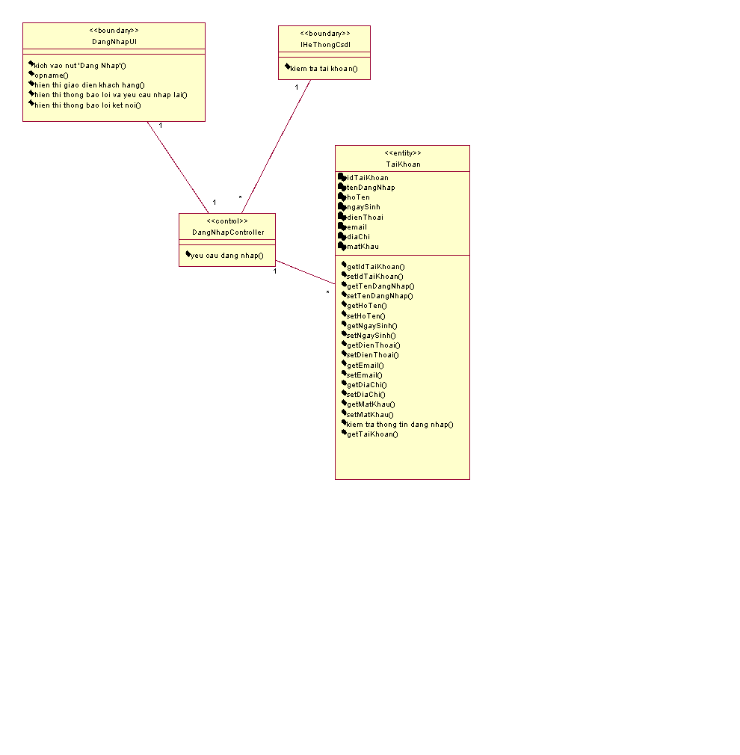

### Phân tích use case Quản lý Danh mục sản phẩm

#### Biểu đồ trình tự Basic Flow

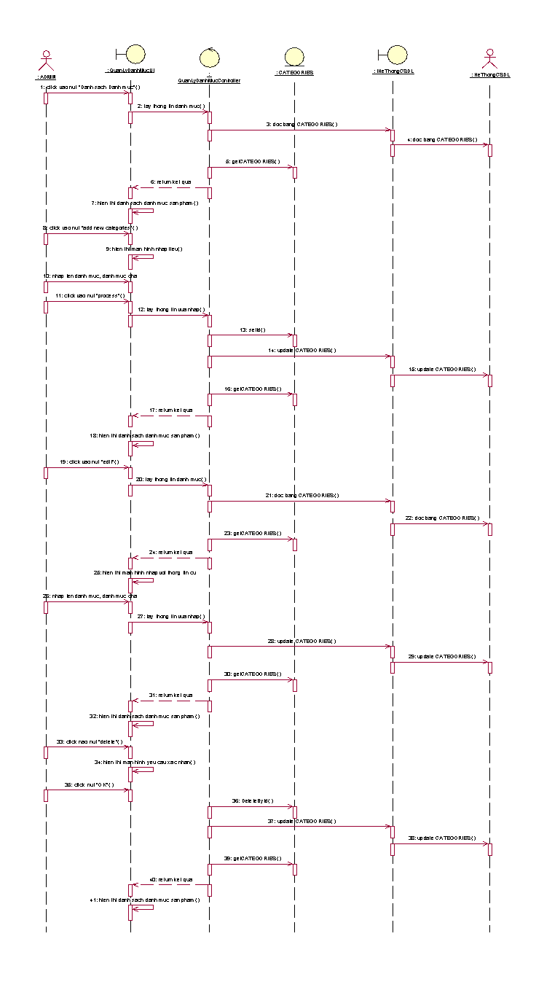

#### Biểu đồ lớp phân tích phần cơ bản

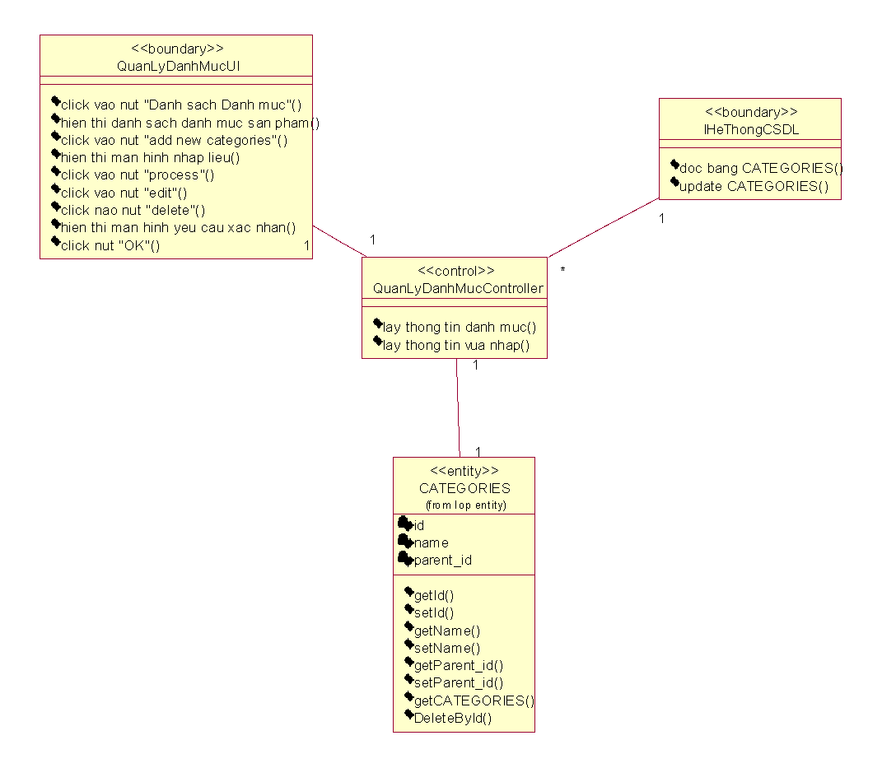

### Phân tích use case Quản lý sản phẩm

#### Biểu đồ trình tự Basic Flow

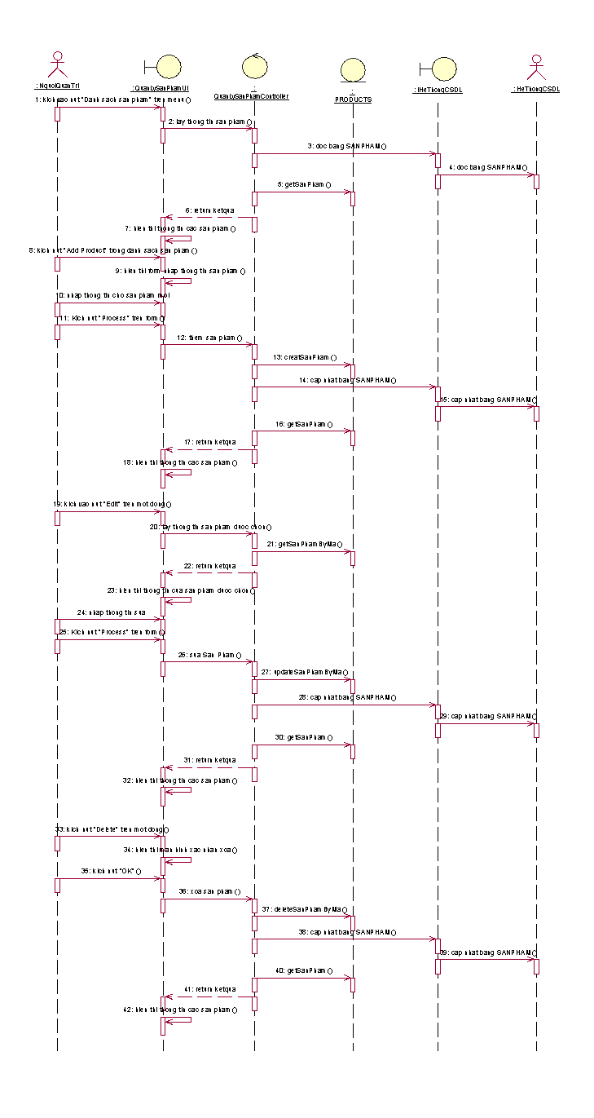

#### Biểu đồ lớp phân tích phần cơ bản

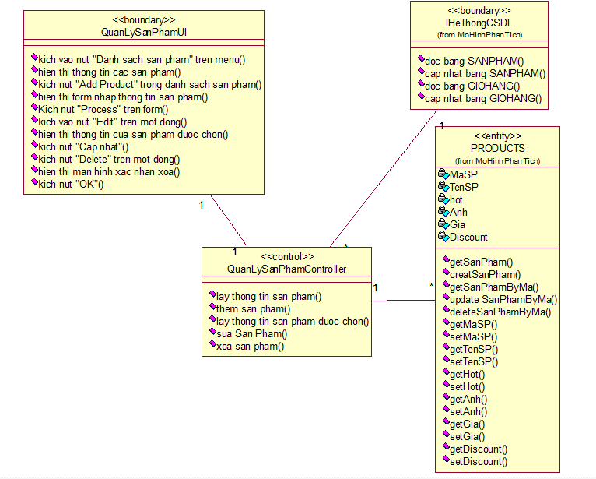

### Phân tích use case Bảo trì Bảng tin

#### Biểu đồ trình tự Basic Flow

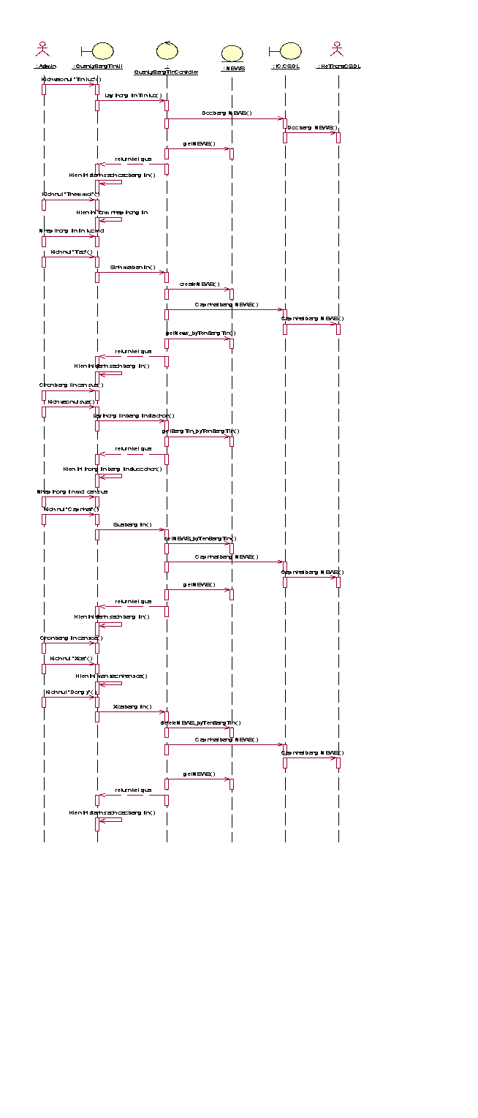

#### Biểu đồ lớp phân tích phần cơ bản

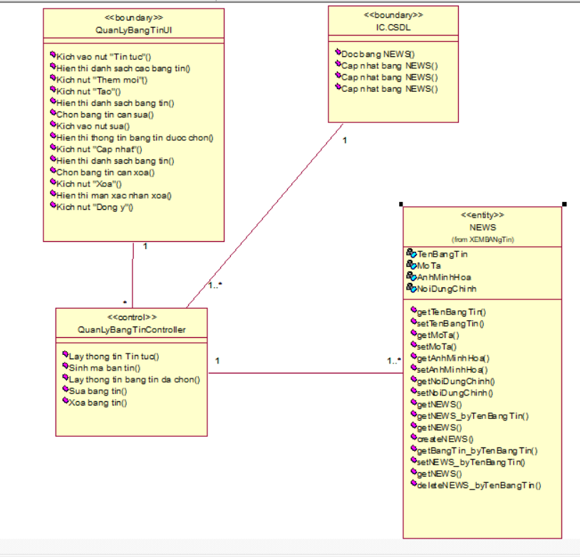

### Phân tích use case Quản lý đơn hàng

#### Biểu đồ trình tự Basic Flow

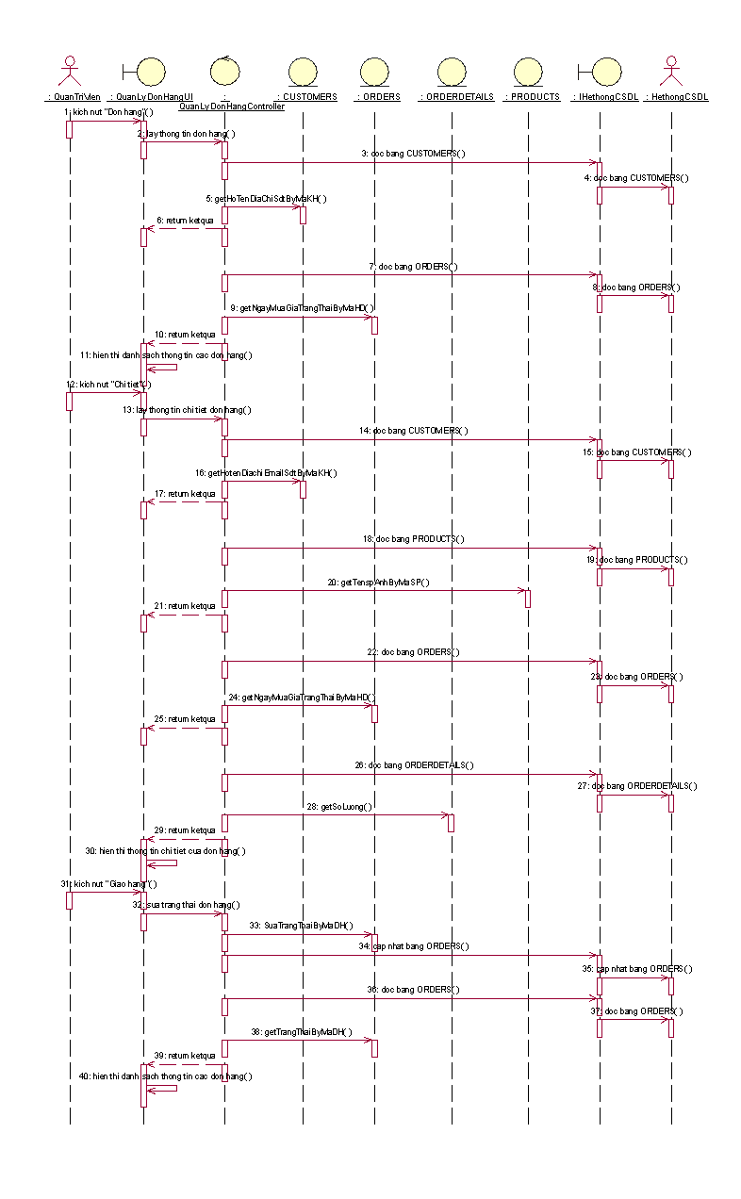

#### Biểu đồ lớp phân tích phần cơ bản

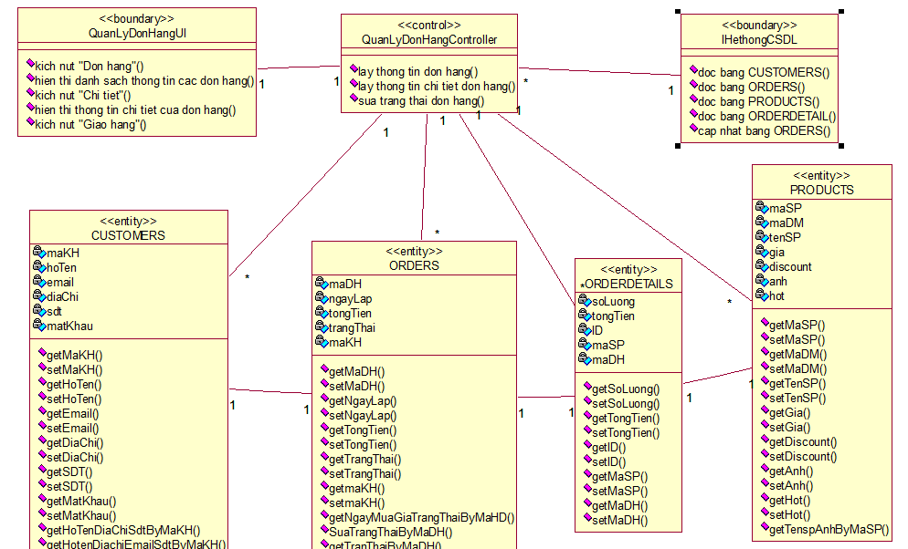

### Phân tích use case Quản lý tài khoản nhân viên

#### Biểu đồ trình tự Basic Flow

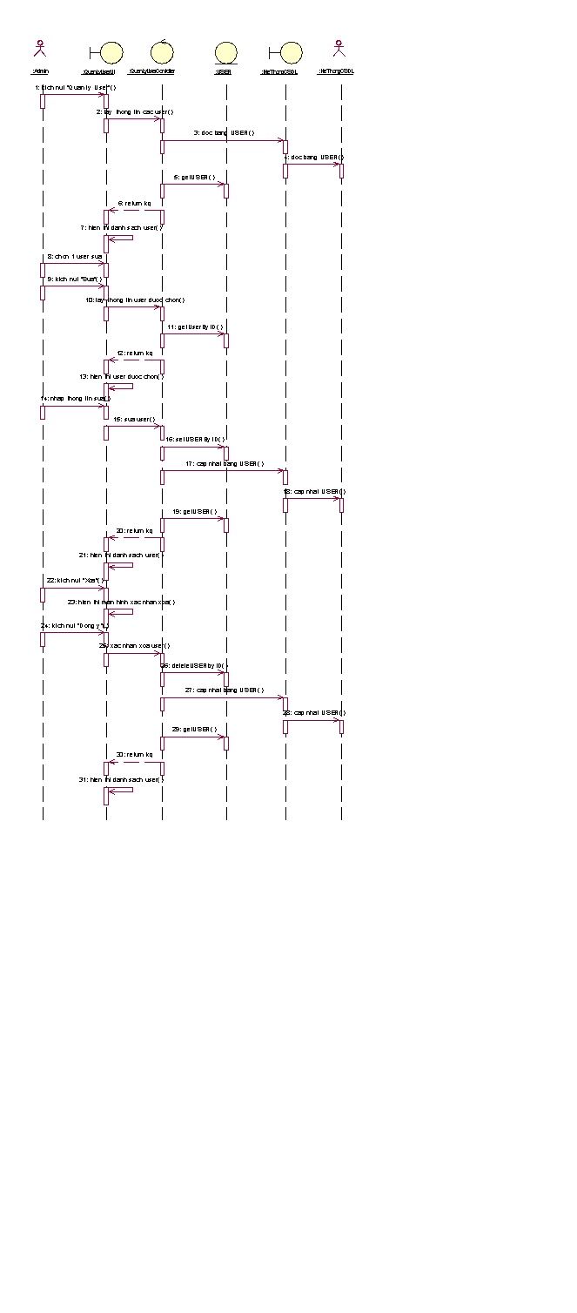

#### Biểu đồ lớp phân tích phần cơ bản

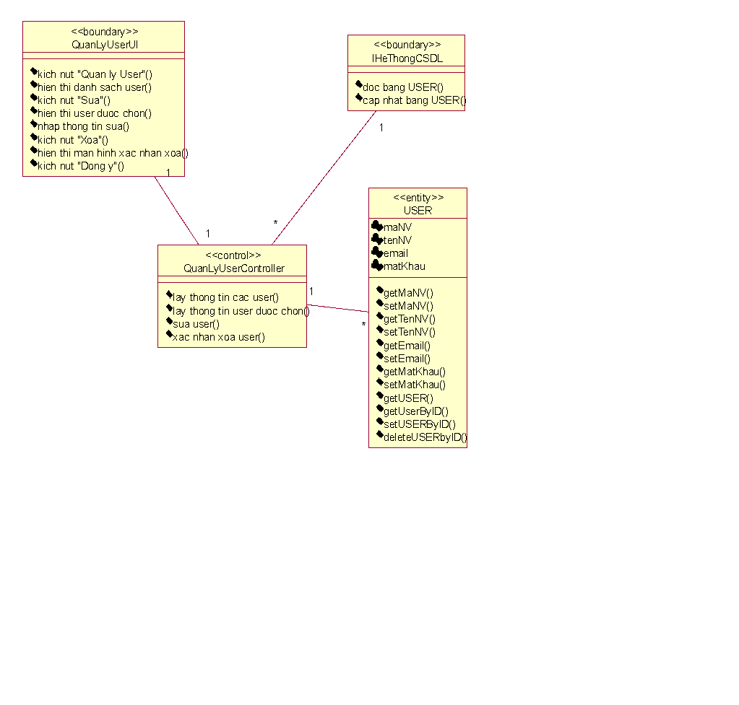

# Thiết kế giao diện

## Giao diện use case Xem danh mục

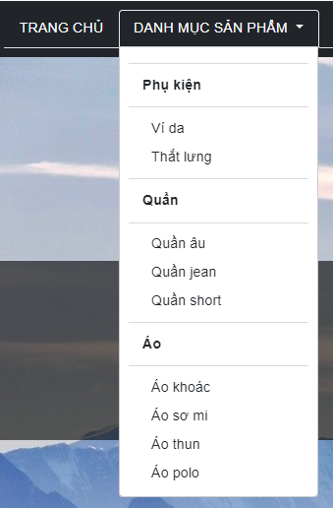

## Giao diện use case Xem chi tiết sản phẩm

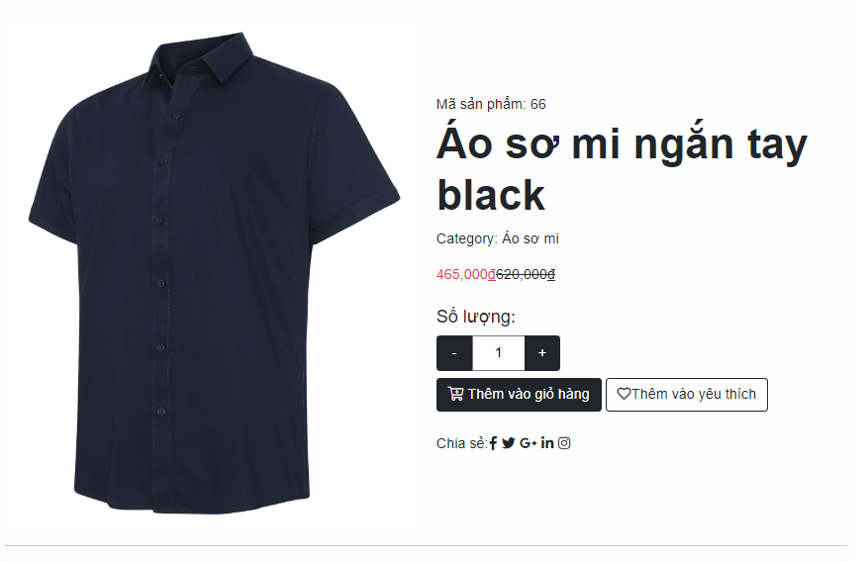

## Giao diện use case Xem sản phẩm theo danh mục

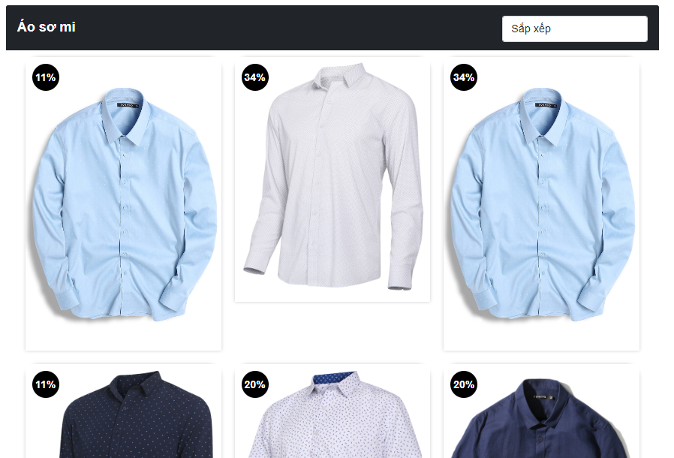

## Giao diện use case Xem bảng tin

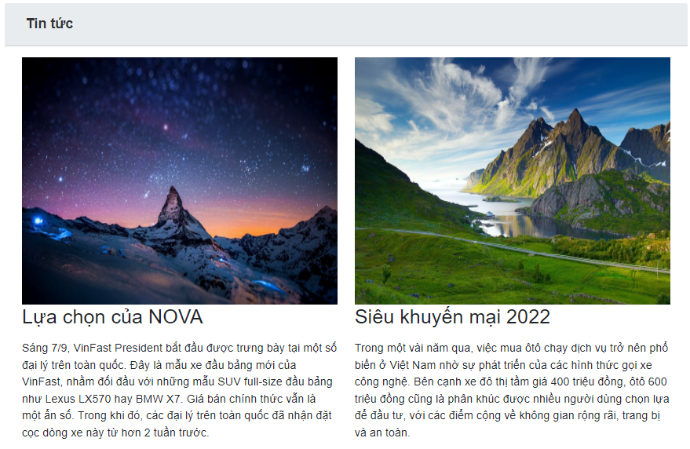

## Giao diện use case Tìm kiếm theo tên

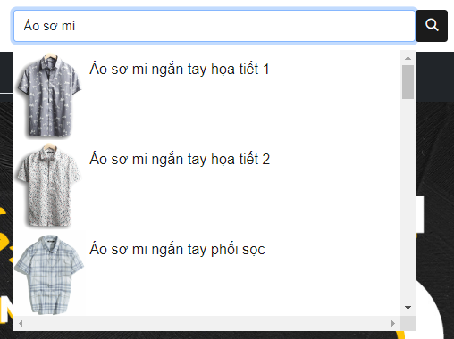

## Giao diện use case Tìm kiếm theo mức giá

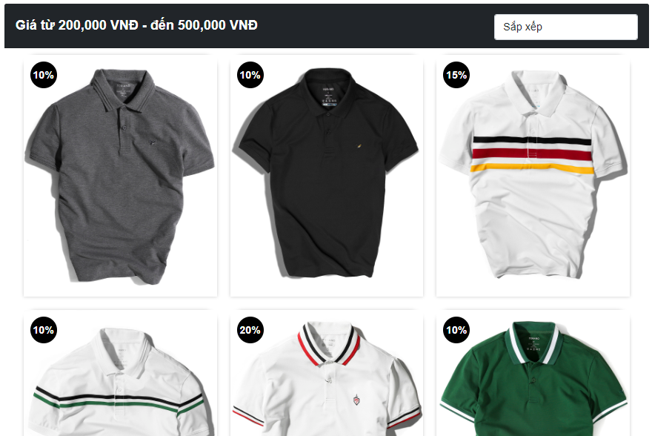

## Giao diện use case Xem sản phẩm hot

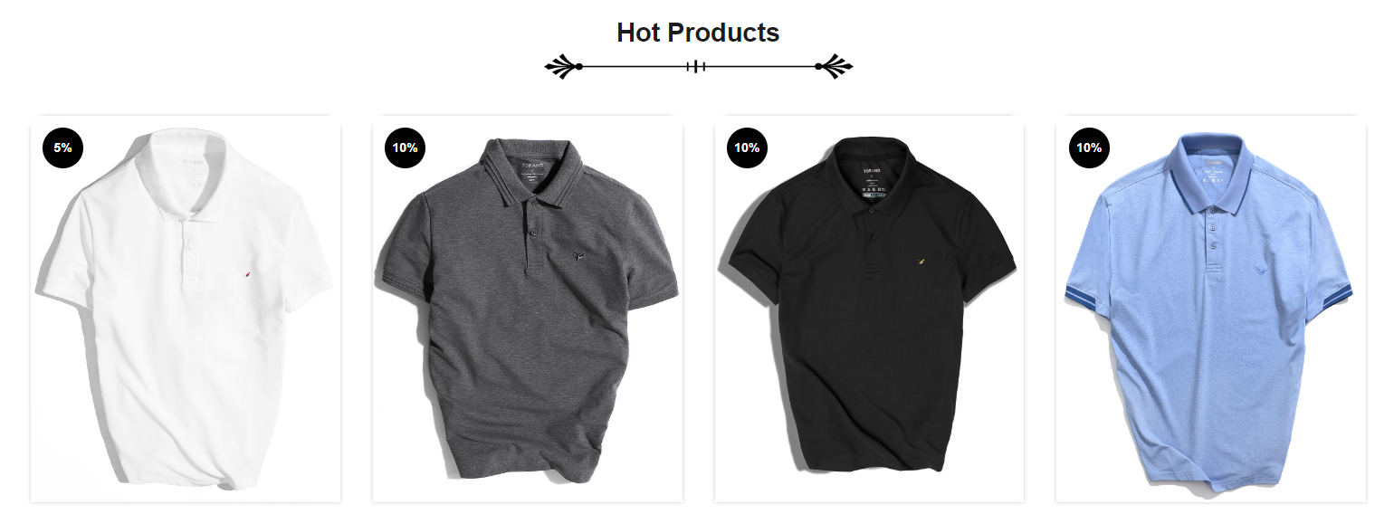

## Giao diện use case Xem sản phẩm sale

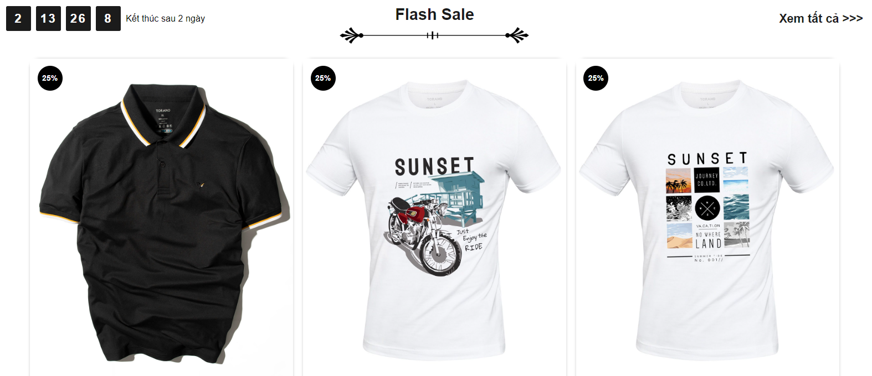

## Giao diện use case Xem sản phẩm mới

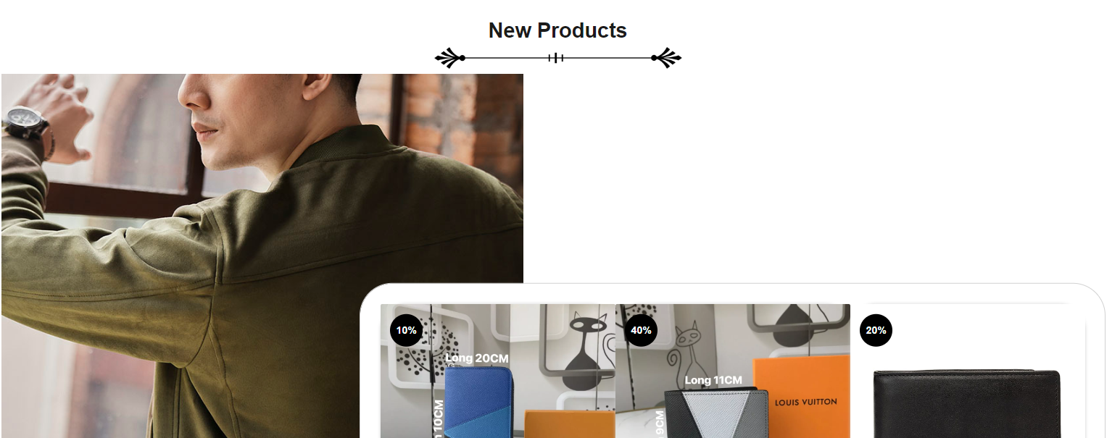

## Giao diện use case Thêm vào giỏ hàng

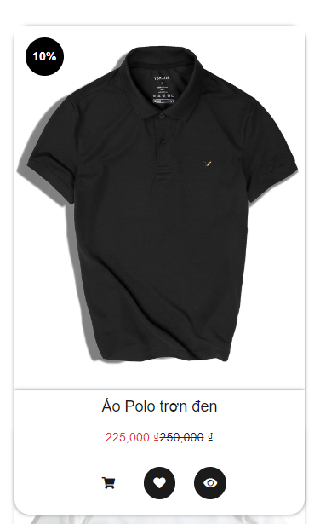

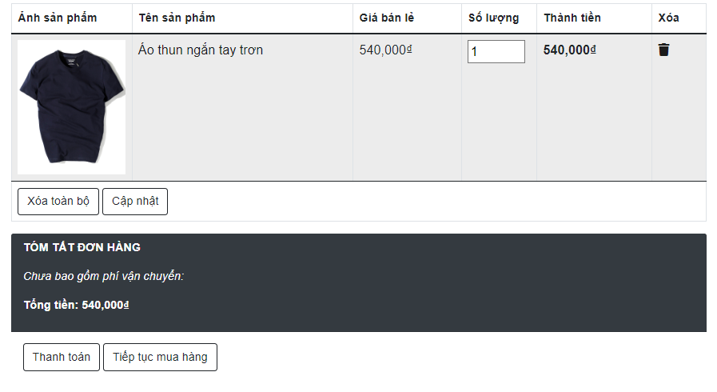

## Giao diện use case Cập nhật giỏ hàng

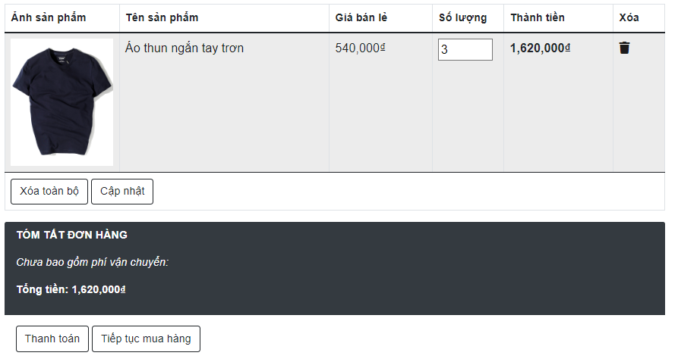

## Giao diện use case Xem địa chỉ liên hệ

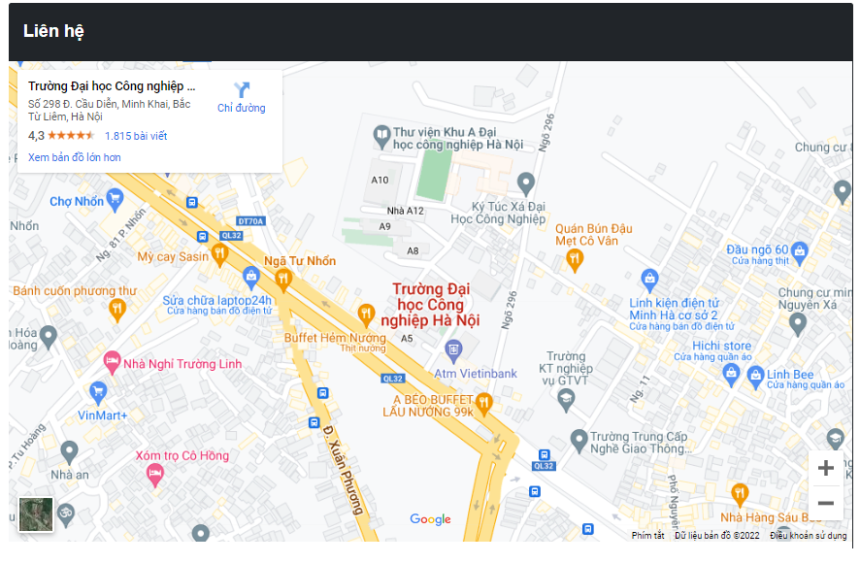

## Giao diện use case Sửa thông tin cá nhân

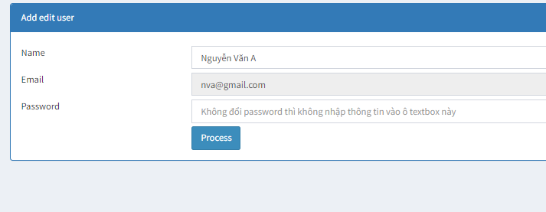

## Giao diện use case Xem lịch sử đơn hàng

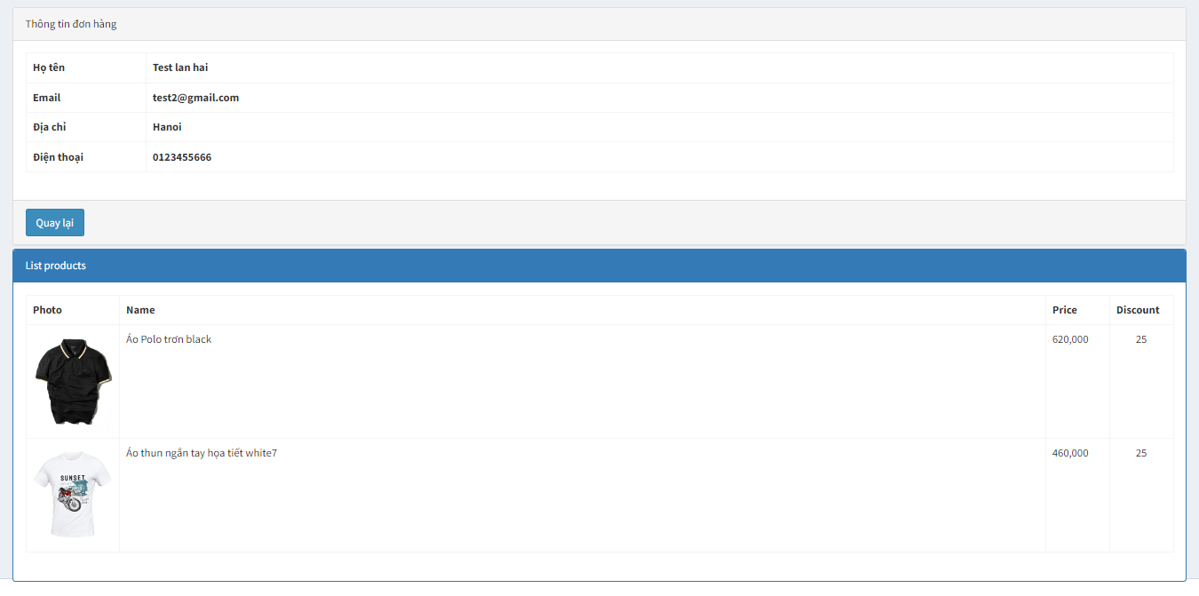

## Giao diện use case Đăng ký

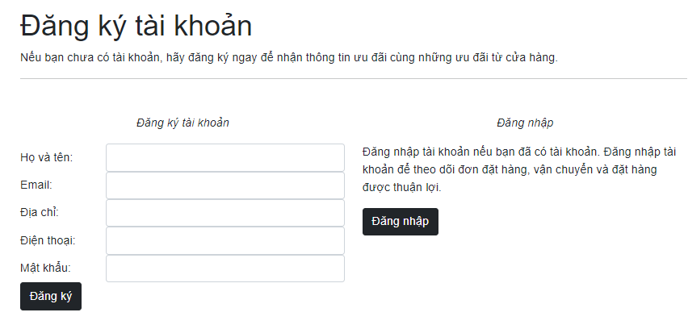

## Giao diện use case Đăng nhập

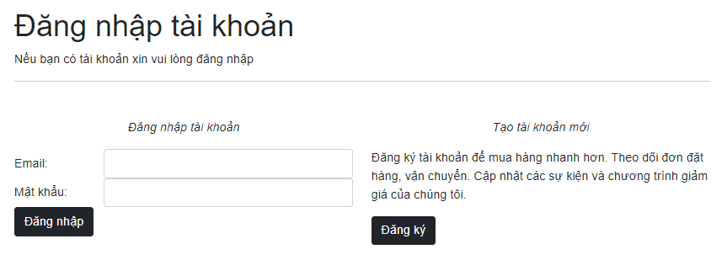

## Giao diện use case Quản lý danh mục

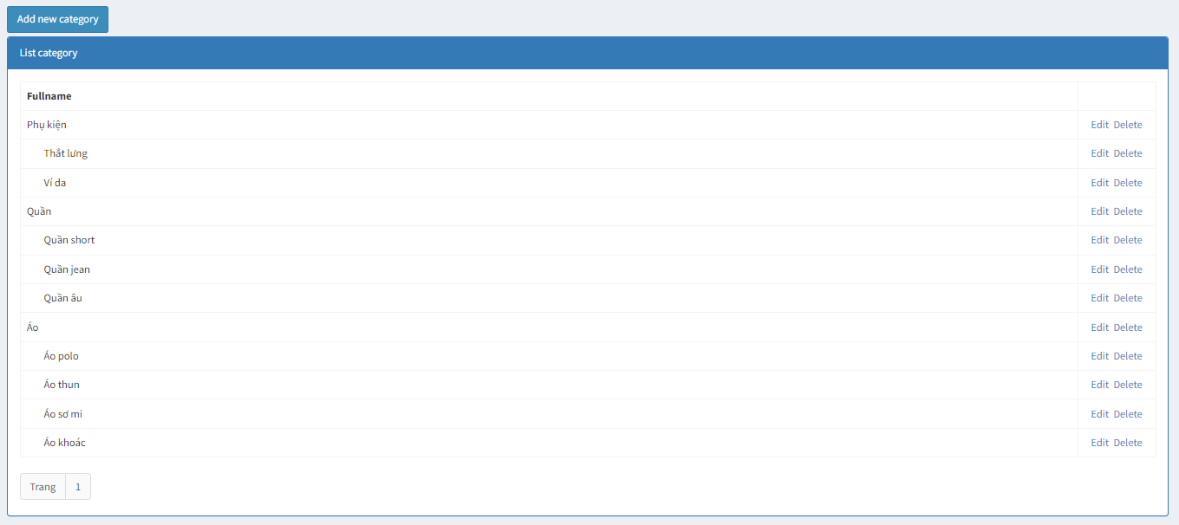

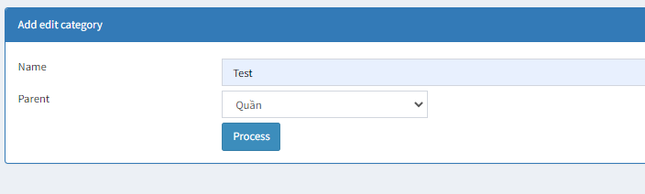

## Giao diện use case Quản lý sản phẩm

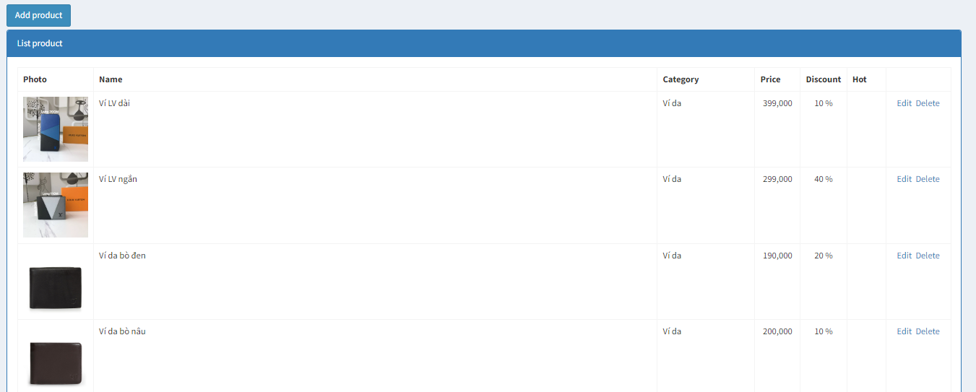

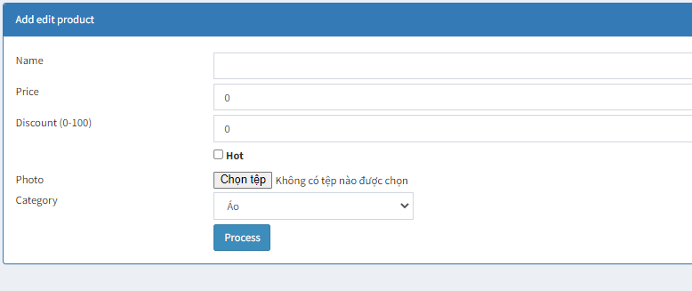

## Giao diện use case Quản lý bảng tin

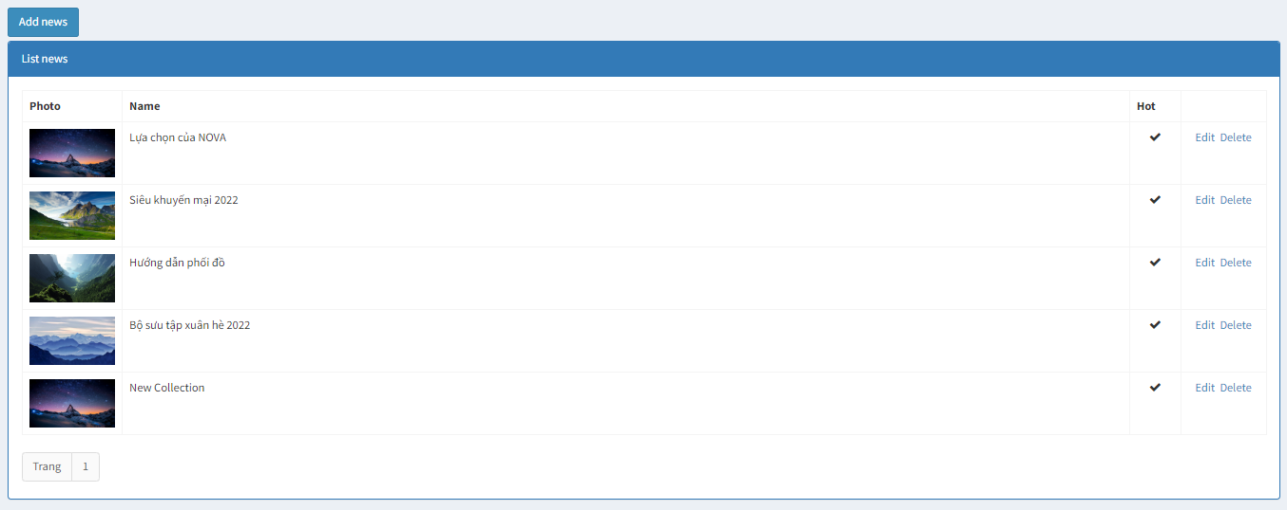

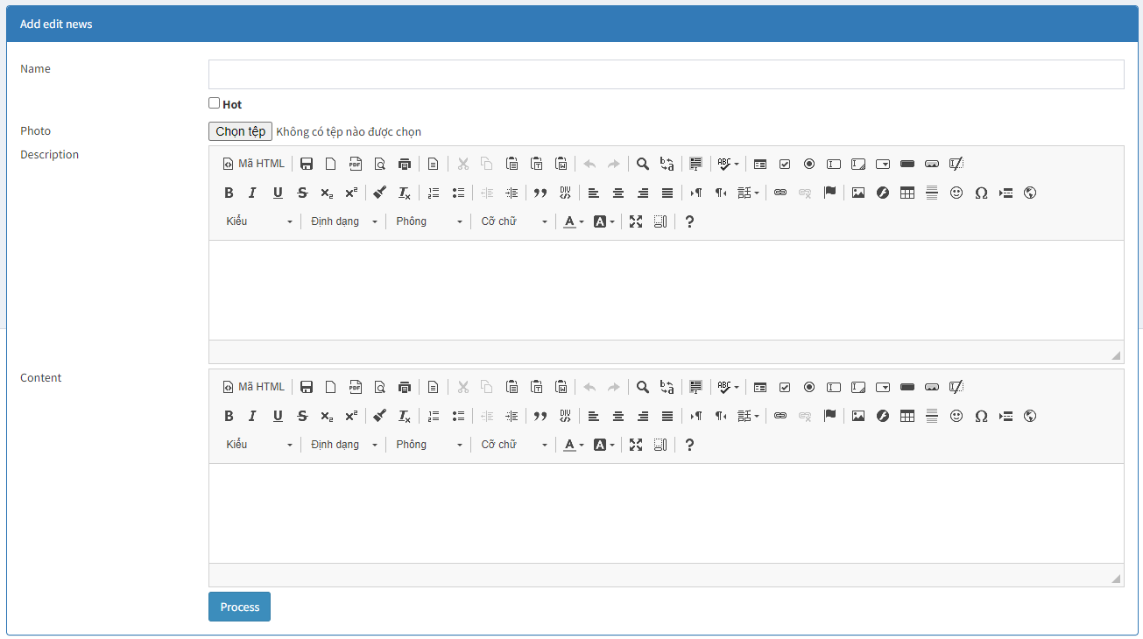

## Giao diện use case Quản lý đơn hàng

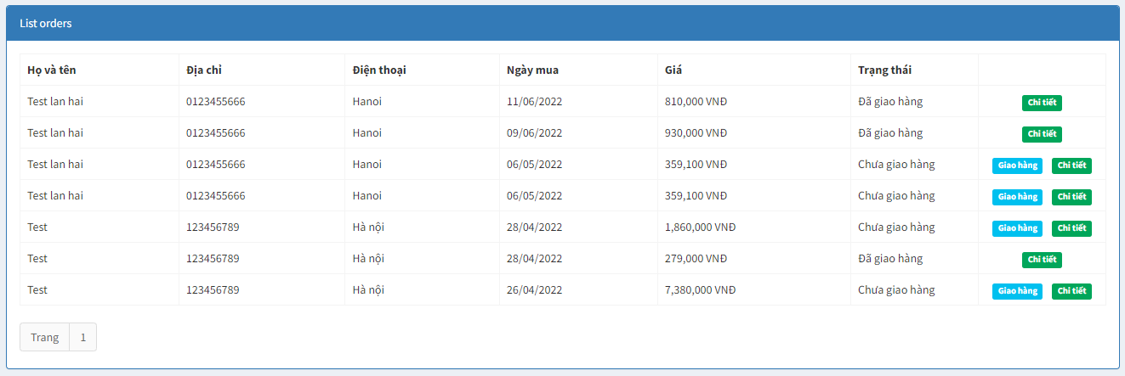

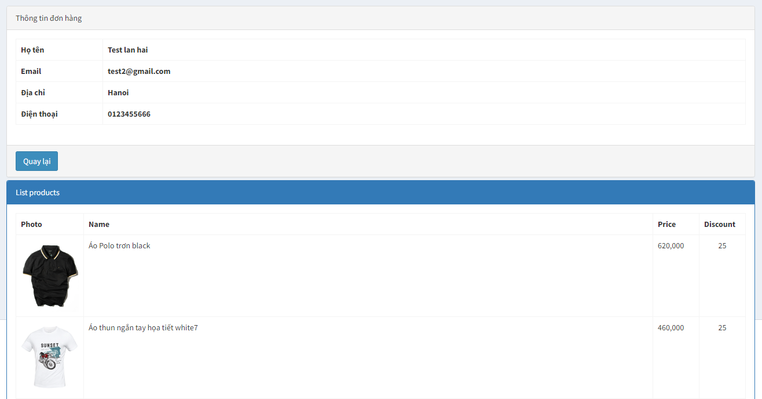

## Giao diện use case Quản lý nhân viên

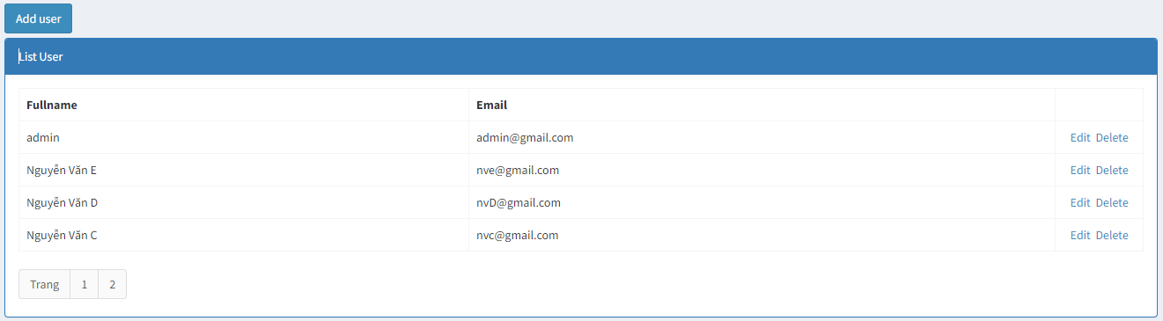

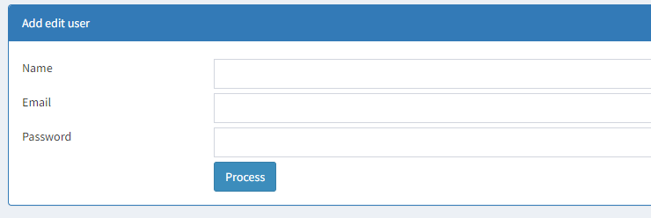

# KẾT LUẬN

## Kết quả đạt được

* Xây dựng được sản phẩm cuối cùng là website bán quần áo đáp ứng được những chức năng cơ bản mà một website cần có.
* Hiển thị đầy đủ phần giao diện của quản trị viên và người dùng riêng biệt.
* Củng cố kiến thức về lập trình web dựa trên mô hình MVC và ngôn ngữ lập trình PHP.
* Tìm hiểu được các quy trình để tạo thành một website thương mại điện tử cơ bản.

## Hạn chế

* Do lượng kiến thức khá lớn nên việc tìm hiểu triển khai tính năng vẫn còn nhiều khó khăn, thiếu sót.
* Code còn dài và chưa được tối ưu hóa
* Giao diện còn khá đơn giản.
* Các chức năng của website còn hạn chế, một số chức năng vẫn còn gặp lỗi.
* Phân quyền admin và người dùng còn gặp khó khăn chưa thật sự tốt.
* Một vài thành phần có thời gian xử lý lâu chưa được tối ưu và tính bảo mật cũng chưa đảm bảo nhiều.

## Hướng phát triển trong tương lai

* Tối ưu hóa code giúp website chạy mượt và giảm dung lượng.
* Phát triển thêm các chức năng mới đồng thời hoàn thiện các chức năng vẫn còn lỗi.

# TÀI LIỆU THAM KHẢO

* Giáo trình Hệ quản trị cơ sở dữ liệu (Đỗ Ngọc Sơn, Phan Văn Viên, Nguyễn Phương Nga - Trường Đại học Công nghiệp Hà Nội - NXB Khoa học và Kĩ thuật).
* Giáo trình Phân tích thiết kế hướng đối tượng (Vũ Thị Dương, Phùng Đức Hòa, Nguyễn Thị Hương Lan - Trường Đại học Công nghiệp Hà Nội – NXB Khoa học và Kĩ thuật).